ФЕДЕРАЛЬНОЕ ГОСУДАРСТВЕННОЕ АВТОНОМНОЕ ОБРАЗОВАТЕЛЬНОЕ УЧРЕЖДЕНИЕ
ВЫСШЕГО ОБРАЗОВАНИЯ
НАЦИОНАЛЬНЫЙ ИССЛЕДОВАТЕЛЬСКИЙ УНИВЕРСИТЕТ
«ВЫСШАЯ ШКОЛА ЭКОНОМИКИ»
ФАКУЛЬТЕТ КОМПЬЮТЕРНЫХ НАУК
Дунаев Даниил Вячеславович
МАГИСТЕРСКАЯ ДИССЕРТАЦИЯ
Ценности и личностные приоритеты граждан Европы:
кросс-национальный анализ структуры базовых ценностей на данных ESS

Values ​​and personal priorities of European citizens:
cross-national analysis of the structure of basic values ​​using ESS data
по направлению подготовки
01.04.02 Прикладная математика и информатика образовательная программа
«Аналитика больших данных»

Студент

Д. В. Дунаев

Старший преподаватель
Доцент ФНК НИУ ВШЭ

А.А. Паршина

Москва 2026

Оглавление
1. Введение 4
1.1. Цель и задачи. 4
1.2. Исследовательские вопросы. 5
1.3. Гипотезы, проверяемые в рамках работы 6
2. Анализ литературы 7
2.1. Базовые ценности по модели Ш. Шварца 7
2.2. Генерализованное социальное доверие 8
2.3. Теоретическая связь ценностей и доверия 9
2.4. Многоуровневый подход к иерархическим данным 9
2.5. Страновые факторы социального доверия 10
2.6. Машинное обучение как альтернативный методологический подход 11
2.7.1. Ценностные переменные. 12
2.7.2. Переменные медиапотребления. 12
2.7.3. Страновые переменные. 12
2.7.4. Исключенные переменные 13
3. Данные 14
3.1. European Social Survey, Round 9 14
3.2. Отбор переменных 14
3.3. Страновые данные 15
3.4. Обработка пропусков и трансформации 15
3.5. Описательные статистики 16
3.6. Аналитическая выборка 17
4. Разведочный анализ 18
4.1. Распределение социального доверия 18
4.2. Межстрановая вариация социального доверия 19
4.3. Корреляционная структура PVQ-21 21
5. Структурный анализ ценностей 23
5.1. Выборка и метод оценивания 23
5.2. Спецификация моделей 23
5.3. Факторные нагрузки десятифакторной модели 25
5.4. Конфигуральная инвариантность: структура по странам 25
5.5. Приближённая метрическая инвариантность 27
6. Моделирование социального доверия 30
6.1. Подход машинного обучения 30
6.1.1. Выбор метрик 30
6.1.2. Базовые линейные модели и нелинейные с подбором гиперпараметров 30
6.1.3. Permutation importance 32
6.1.4. SHAP summary plot 32
6.1.5. Бинарная постановка задачи 34
6.1.6. Калибровка вероятностей 36
6.1.7. Подбор порога классификации 37
6.2. Многоуровневый подход 38
6.2.1. Null model: внутриклассовый коэффициент корреляции 38
6.2.2. Модель индивидуального уровня M1 38
6.2.3. Модель со страновыми предикторами M2 40
6.2.4. Декомпозиция дисперсии и информационные критерии 41
6.2.5. Диагностика мультиколлинеарности (VIF) 43
6.2.6. QQ-plot остатков 44
6.3. Сопоставление двух подходов 44
6.4. Итоги моделирования социального доверия 46
7. Выводы 48
7.1. Сводка по гипотезам 48
7.2. Содержательная интерпретация 48
7.3. Ограничения 49
7.3.1. Методологические ограничения 49
7.3.2. Ограничения данных 50
7.3.4. Ограничения обобщаемости 50
7.4. Вклад работы 51
7.5. Направления дальнейших исследований 51
8. Заключение 53
Список использованной литературы 55

1. Введение
Социальное доверие - один из ключевых нематериальных ресурсов общества. Оно связано с устойчивостью демократических институтов, эффективностью коллективных действий и экономическим развитием[1][11]. Распределение доверия между странами крайне неравномерно: в странах Северной и Западной Европы уровень генерализованного доверия существенно выше, чем в странах Юга и Востока. Причины этого разрыва обсуждаются десятилетиями, и однозначного ответа пока нет.
Одним из основных индивидуальных коррелятов доверия выступают базовые ценности. Теория Шалома Шварца[6] описывает универсальную структуру из десяти первичных ценностей, группирующихся в четыре высших измерения. Проблема в том, что её эмпирическая применимость к сопоставлению стран требует проверки измерительной инвариантности: без неё нельзя корректно сравнивать ценности между государствами.
В большинстве работ по доверию и ценностям в Европе либо берут одну страну (теряется кросс-национальный контекст), либо запускают обычные регрессии без учёта вложенности индивидов в страны. Измерительная модель Шварца на объединённой выборке редко проверяется явно. Эти два пробела приводят к риску смешения индивидуальных и страновых эффектов и к неустойчивой интерпретации коэффициентов.
Мы решаем задачу в два шага: сначала проверяем структуру ценностей Шварца через конфирматорный факторный анализ (CFA, confirmatory factor analysis) и тест инвариантности между странами, затем используем валидированные индексы в многоуровневой модели с индивидуальными и страновыми предикторами. Дополнительно ставим рядом модель машинного обучения (ML, machine learning) той же зависимой переменной, чтобы посмотреть, сходятся ли выводы двух методологически разных подходов.
Объектом исследования является: население 29 стран Европы, представленное в данных European Social Survey Round 9 (2018)[9].
Предметом исследования: структура базовых ценностей по Шварцу и её связь с уровнем генерализованного социального доверия на индивидуальном и страновом уровнях.

1.1. Цель и задачи.
Цель работы: установить, какие индивидуальные и страновые факторы связаны с уровнем социального доверия в Европе, с учётом иерархической структуры данных и предварительной валидации измерительной модели ценностей.

Задачи:
- Отобрать и очистить данные ESS Round 9 (2018); собрать страновой датасет из World Bank и Transparency International за тот же год.
- Проверить 10-факторную, 4-факторную плоскую и иерархическую (higher-order) CFA-модели ценностей Шварца на объединённой европейской выборке.
- Провести тест конфигуральной (configural) и приближённой метрической (metric) инвариантности измерительной модели по 29 странам.
- Построить серию многоуровневых моделей социального доверия: нулевую, индивидуальный уровень, индивидуальный + страновый уровень. Для финальной спецификации проверить коэффициент инфляции дисперсии (VIF, variance inflation factor) и распределение остатков.
- Построить серию моделей машинного обучения (линейные модели с регуляризацией, Random Forest - случайный лес, XGBoost - градиентный бустинг) для предсказания индивидуального уровня доверия. Оценить устойчивость рейтинга предикторов через permutation importance (важность, оценённая перестановкой признака) и SHAP-значения (SHapley Additive exPlanations, значения Шепли для вклада признака в предсказание). Провести альтернативную бинарную постановку задачи с анализом калибровки вероятностей и подбора порога классификации.
- Сопоставить результаты двух подходов (multilevel и ML) через ранговую корреляцию важности признаков и содержательный анализ расхождений.

1.2. Исследовательские вопросы.
RQ (research question, исследовательский вопрос) 1. Воспроизводится ли десятикомпонентная модель базовых ценностей Шварца в объединённой европейской выборке ESS?
RQ2. Одинакова ли структура ценностей между странами? Допустимо ли прямое сопоставление ценностных индикаторов (три уровня инвариантности: конфигуральная - configural, метрическая - metric, скалярная - scalar)?
RQ3. Какую долю дисперсии социального доверия объясняет страновой уровень (ICC, intraclass correlation coefficient, внутриклассовый коэффициент корреляции)?
RQ4. Какие индивидуальные факторы (ценности, медиапотребление, демография) связаны с социальным доверием после контроля на страновые эффекты?
RQ5. Как страновые характеристики (GDP, Gini, CPI) связаны с уровнем социального доверия и насколько они улучшают модель сверх индивидуального уровня?

1.3. Гипотезы, проверяемые в рамках работы
H1. Десятифакторная первичная структура PVQ-21 (Portrait Values Questionnaire, опросник портретов ценностей Шварца, 21 итем) воспроизводится на объединённой выборке ESS9. Критерий соответствия модели: CFI (Comparative Fit Index, сравнительный индекс соответствия) > 0.90 и RMSEA (Root Mean Square Error of Approximation, корень из среднеквадратичной ошибки аппроксимации) < 0.08. 4-факторная модель высших измерений рассматривается как компактная альтернатива. Иначе говоря, 21 вопрос из анкеты PVQ-21 можно сгруппировать в 10 базовых ценностей, согласно теории Шварца. Дополнительно, описание ценностей не через 10 отдельных компонентов, а через 4 более общих ценностных блока.
H2. Для 10-факторной модели Шварца достигается конфигуральная и частичная метрическая инвариантность между странами. Скалярная инвариантность формально не тестируется (пакет semopy 2.3.11 не поддерживает constrained multigroup CFA); по литературе[13] в ESS она обычно не достигается. Иными словами, структура ценностей Шварца проявляется примерно одинаково в разных странах, большинство ценностных блоков принимают похожие ответы, но отдельные вопросы могут работать по-разному в разных странах.
H3. ICC для целевой переменной ppltrst (people trust, доверие к большинству людей; шкала 0-10) находится в диапазоне 0.10-0.20: страновой уровень объясняет значимую, но не доминирующую часть дисперсии индивидуальных оценок доверия. То есть, уровень доверия человека зависит не только от его личных характеристик, но и от страны, в которой он живёт.
H4. Ценности self-transcendence (самотрансценденция, забота о других) положительно связаны с доверием, conservation (сохранение, ориентация на стабильность) - отрицательно, self-enhancement (самоутверждение, конкуренция за статус) - отрицательно (слабо). Механизм[5]: альтруистические ценности формируют позитивные ожидания в отношении других. Люди с разными ценностными ориентациями по-разному склонны доверять окружающим.
H5. Страновые GDP per capita, Gini и CPI связаны с уровнем доверия: выше доход и CPI - выше доверие, выше неравенство - ниже. Социальное доверие зависит не только от индивидуальных ценностей и характеристик человека, но и от условий в стране.
Таким образом, в настоящем разделе были обозначены: основная проблема, цели и задачи исследования, а также, выделены гипотезы и вопросы, ответы на которые позволят прийти к итоговому выводу.

2. Анализ литературы
Настоящий раздел представляет теоретические основания проводимого исследования. Раскрывается содержание теории базовых ценностей Ш. Шварца как измерительной модели индивидуальных ценностных приоритетов, излагается концепция генерализованного социального доверия, рассматриваются теоретические механизмы связи ценностей и доверия, обосновывается необходимость многоуровневого подхода к иерархическим данным и формулируется роль методов машинного обучения как альтернативного методологического инструмента, дополняющего параметрическое моделирование.

2.1. Базовые ценности по модели Ш. Шварца
Теория базовых человеческих ценностей Ш. Шварца [10][6] описывает ценности как устойчивые убеждения индивида о желательных целях, выходящих за рамки конкретных ситуаций и выступающих ориентирами в жизни. Ценности рассматриваются как мотивационные конструкты, структурирующие поведение и оценку социальных объектов. В рамках данной модели выделяется десять первичных ценностей, универсально воспроизводящихся в культурах различных регионов мира: самостоятельность (Self-Direction, SD), стимуляция (Stimulation, ST), гедонизм (Hedonism, HE), достижения (Achievement, AC), власть (Power, PO), безопасность (Security, SE), конформизм (Conformity, CO), традиция (Tradition, TR), благожелательность (Benevolence, BE) и универсализм (Universalism, UN).
Данные десять ценностей образуют циркумплексную структуру, в которой соседние ценности совместимы по мотивационному содержанию, а диаметрально противоположные – конфликтуют. На более высоком уровне абстракции первичные ценности группируются в четыре высших измерения, образующие две биполярные оси. Первая ось противопоставляет открытость изменениям (Openness to Change: самостоятельность, стимуляция, гедонизм) и сохранение (Conservation: безопасность, конформизм, традиция); вторая – самотрансценденцию (Self-Transcendence: универсализм, благожелательность) и самоутверждение (Self-Enhancement: достижения, власть). Первая ось описывает противоречие между автономией и нормативной стабильностью, вторая — между заботой о других и личным успехом. Данная структура хорошо отображается за счет круговой диаграммы.
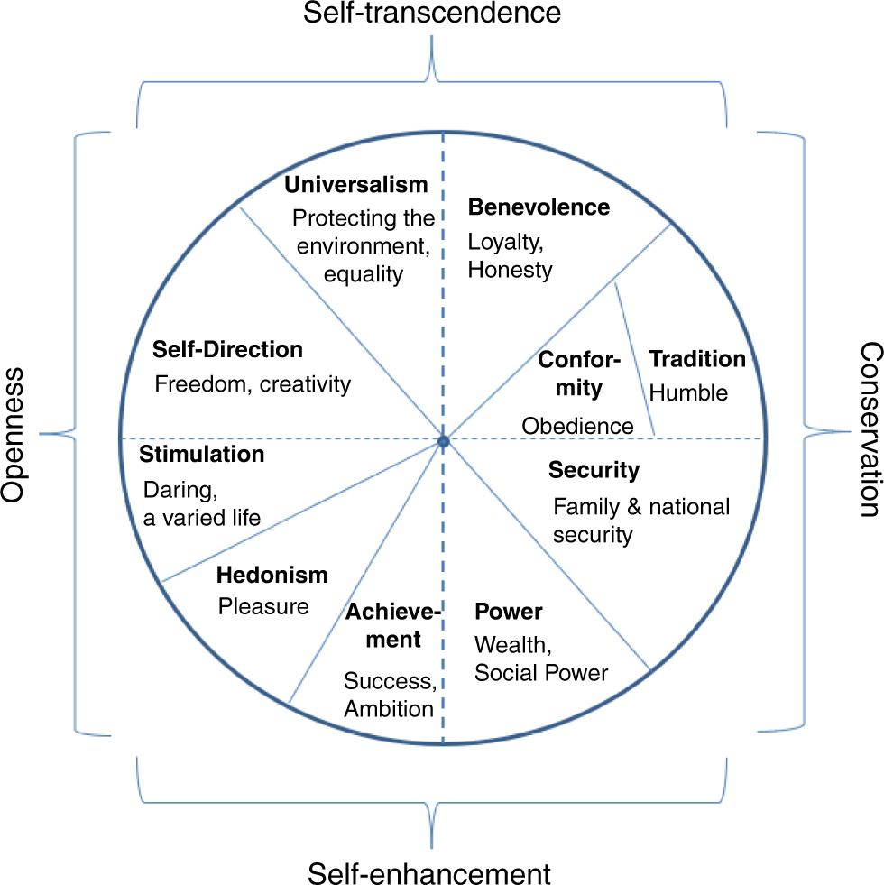
Рисунок 2.1. Циркумплексная модель ценностей.
В European Social Survey измерение ценностей реализуется через Portrait Values Questionnaire (PVQ-21) – опросник, содержащий 21 описание гипотетических людей, каждое из которых характеризует носителя одной из первичных ценностей. Респондент оценивает сходство описания с собой по шестибалльной шкале, где 1 – «не согласен полностью», 6 – «согласен полностью».

2.2. Генерализованное социальное доверие
В литературе принято разграничивать три основных типа доверия:
- партикулярное, направленное на членов известного круга (семья, друзья, коллеги);
- институциональное, связанное с оценкой качества работы государственных органов, судов, полиции, СМИ;
- генерализованное, относящееся к доверию большинству незнакомых людей в обществе [12].
Именно генерализованное доверие рассматривается в настоящей работе, поскольку оно измеряется стандартным индикатором ESS ppltrst – ответом респондента на вопрос о том, можно ли в целом доверять большинству людей, по шкале от 0 до 10.
В теоретической литературе конкурируют два основных подхода происхождения генерализованного доверия.
- Социально-капитальный подход [1][2] связывает уровень доверия с плотностью гражданских обществ, добровольных контактов и участия в коллективных действиях. Согласно данной перспективе, доверие формируется в процессе повторяющихся позитивных взаимодействий и является результатом накопленного социального капитала.
- Институциональный подход [5][11], который трактует доверие как функцию качества институциональной среды: беспристрастные, эффективные и слабо коррумпированные институты создают условия для распространения взаимного доверия, тогда как коррумпированные институты и выраженное экономическое неравенство подрывают его.
Кросс-национальные эмпирические исследования преимущественно подтверждают институциональную перспективу: именно показатели качества управления и уровня коррупции обнаруживают наиболее сильную связь с межстрановой вариацией доверия.

2.3. Теоретическая связь ценностей и доверия
Концепция морального доверия, предложенная Э. Усланером [5], представляет генерализованное доверие как проекцию внутренних ценностных установок субъекта в социальную сферу. В рамках данной схемы доверие рассматривается не как результат рационального расчета по поводу намерений других, а как моральное ожидание, основанное на представлении об универсальной общности интересов. Альтруистические ценности, формирующие универсализм и благожелательность, создают позитивные ожидания в отношении незнакомцев и теоретически должны положительно коррелировать с генерализованным доверием.
Ценности, формирующие безопасность в обществе, связаны с ориентацией на стабильность ближайшего социального окружения и могут ограничивать доверие к индивидам за пределами известного круга. Ценности, формирующие самоутверждение, акцентирующие конкурентную мотивацию и иерархическое восприятие социальных отношений, теоретически должны давать отрицательный знак в регрессии на доверие, хотя эмпирически данный эффект нередко оказывается слабым и неустойчивым. Ценности открытости изменениям не имеют однозначного теоретического направления: любопытство и стремление к новому совместимы с открытостью незнакомцам, однако акцент на индивидуальной автономии может ослаблять коллективные моральные нормы, на которые опирается доверие.

2.4. Многоуровневый подход к иерархическим данным
Кросс-национальные опросные данные обладают иерархической структурой: субъекты имеют страновую принадлежность, и наблюдения внутри одной страны систематически отличаются от наблюдений из других стран как по наблюдаемым, так и по ненаблюдаемым характеристикам. Применение обычной линейной регрессии к таким данным влечёт два методологических риска.
- Смешение межстрановых и индивидуальных эффектов: коэффициент при индивидуальной переменной может отражать как внутри-страновую связь, так и систематическое различие средних между странами.
- Занижение стандартных ошибок из-за нарушения предпосылки о независимости наблюдений [14]: наблюдения внутри одной страны коррелированы по ненаблюдаемым характеристикам, что ведёт к ложному обнаружению значимости эффектов.
Стандартным решением является многоуровневая (multilevel) регрессия с random intercept – случайным свободным членом, специфичным для каждой страны. Формально модель на двух уровнях записывается следующим образом:
Y_ij = β₀ + β₁·X_ij + γ₁·Z_j + u_j + e_ij,
где Y_ij — индивидуальное значение зависимой переменной для респондента i в стране j; X_ij — вектор индивидуальных предикторов; Z_j — вектор страновых предикторов; u_j ~ N(0, τ²) — случайный эффект страны; e_ij ~ N(0, σ²) — индивидуальная ошибка. На основе данной спецификации рассчитывается внутриклассовый коэффициент корреляции:
ICC = τ² / (τ² + σ²),
характеризующий долю общей дисперсии зависимой переменной, приходящуюся на страновой уровень. В литературе значение ICC ≥ 0,05 считается достаточным для обоснования использования многоуровневой спецификации [14]. Данные настоящего исследования охватывают 29 стран – это нижняя граница рекомендованного диапазона для частотной оценки параметров второго уровня, что требует консервативной интерпретации страновых коэффициентов.

2.5. Страновые факторы социального доверия
На страновом уровне в настоящем исследовании используются три показателя за 2018 год, совместно покрывающие основные механизмы, выделяемые в литературе о детерминантах доверия. Валовой внутренний продукт на душу населения по паритету покупательной способности [16] характеризует уровень экономического благосостояния и отражает гипотезу о связи экономического развития и доверия. Индекс Джини [17] измеряет неравенство распределения доходов и соответствует распределительной перспективе: чем выше неравенство, тем сильнее социальная фрагментация и тем ниже ожидаемый уровень генерализованного доверия. Индекс коррупции [18] представляет экспертную оценку качества в диапазоне от 0 (высокая коррупция) до 100 (низкая).
Минимальный набор из трёх переменных выбран сознательно. Расширенные наборы индикаторов (V-Dem, Freedom House, ценностные измерения Г. Хофстеде) дополнительно отобржают политические и культурные аспекты, однако их включение в модель 29 странами привело бы к избыточной параметризации и неустойчивости страновых коэффициентов. Используемый набор обеспечивает баланс между содержательной полнотой и статистической стабильностью оценок.

2.6. Машинное обучение как альтернативный методологический подход
Помимо многоуровневой параметрической регрессии, к той же задаче – предсказанию индивидуального уровня ppltrst по единому набору из 15 признаков – применяются модели машинного обучения: линейные модели с регуляризацией (Ridge, Lasso), ансамблевый метод Random Forest и метод градиентного бустинга XGBoost (Chen, Guestrin, 2016). В отличие от параметрической регрессии, данные методы не предполагают априорного задания функциональной формы связи между предикторами и зависимой переменной и способны улавливать нелинейные эффекты и взаимодействия высокого порядка без явной спецификации исследователем.
Для интерпретации обученных моделей применяются два инструмента post-hoc анализа. Permutation importance оценивает важность каждого признака через падение качества модели (R²) при случайной перестановке значений этого признака на тестовой выборке: чем больше падение, тем более существенный вклад вносит признак в предсказательную способность. SHAP-значения[15] декомпозируют каждое индивидуальное предсказание на аддитивные вклады отдельных признаков, основываясь на теоретико-игровой концепции значения Шепли, что обеспечивает локальную интерпретируемость и корректное распределение вклада между коррелированными признаками.
Параметрическая многоуровневая регрессия и непараметрические модели машинного обучения отвечают на содержательно разные вопросы. Многоуровневая модель даёт параметрические оценки коэффициентов с понятной интерпретацией и корректно учитывает иерархическую структуру данных.
Модели машинного обучения ориентированы на максимизацию предсказательной способности и способны выявлять зависимости, не сводящиеся к линейной форме. Если оба подхода независимо выделяют один и тот же набор ведущих факторов, это свидетельствует о том, что содержательные выводы устойчивы к выбору методологии и не являются результатом допущений одного из методов[4].
  - Обоснование отбора переменных для модели.
Отбор переменных для модели основан на теоретических и эмпирических работах о генерализованном социальном доверии. В данной работе зависимой переменной является ppltrst, доверие к большинству людей по шкале от 0 до 10. В качестве предикторов используются четыре группы факторов: ценности Шварца, индивидуальные социально-демографические характеристики, показатели медиапотребления и страновые экономико-институциональные характеристики. Таким образом, доверие рассматривается одновременно как индивидуальная установка и как результат более широкого социального и институционального контекста. В данном разделе подробно описаны принципы включения тех или иных признаков в модель.

Ценностные переменные.
Переменные, относящиеся к категории ценностным: openness, conservation, self_transcendence и self_enhancement. Их включение обосновано теорией базовых человеческих ценностей Ш. Шварца. Данные признаки рассматриваются как универсальные мотивационные ориентиры, которые структурируют поведение человека и его отношение к социальному миру. Именно поэтому ценности можно использовать как индивидуальные объясняющие переменные при анализе доверия[23].

Переменные медиапотребления.
Переменные, относящиеся к категории медиапотребления: netusoft, log_netustm и log_nwspol. Их включение связано с тем, что доверие формируется не только через личный опыт, но и через информационно-социальную среду. Частота использования интернета и потребление политических новостей отражают степень вовлеченности человека в информационное пространство и общественно-политическую повестку. В этой работе они используются как дополнительные: они позволяют проверить, сохраняется ли связь ценностей и социально-демографических характеристик с доверием при учёте информационного поведения респондента. При этом в модель не включается большое число близких медийных показателей, чтобы избежать перегрузки модели и дублирования сходных по смыслу переменных.

Страновые переменные.
Переменные, относящиеся к категории страновым переменным: gdp_pcap_ppp, gini и cpi. Их выбор основан на институциональном подходе к объяснению доверия. социальное доверие связано с равенством и качеством институтов: коррупция и неравенство подрывают представление о справедливости правил и тем самым снижают доверие.
Поэтому в модель включаются gini как показатель экономического неравенства и cpi как показатель воспринимаемой коррупции[11]. Поэтому в модель включаются gini как показатель экономического неравенства и cpi как показатель воспринимаемой коррупции. Дополнительно показатель gdp_pcap_ppp включается как индикатор общего уровня экономического развития страны.

Исключенные переменные
В первоначальном перечне потенциальных страновых предикторов рассматривались дополнительно индексы политических свобод (Freedom House), индексы качества демократии (V-Dem) и культурные измерения. Их включение было отклонено по двум причинам.
- При выборке, состоящей из 29 стран добавление каждого нового странового предиктора при сохранении приемлемой статистической мощности, приближает модель к границе переобучению.
- Перечисленные индексы тесно коррелируют с CPI и GDP, что создало бы серьёзную мультиколлинеарность на страновом уровне. На индивидуальном уровне за рамками модели остались переменные личного опыта, оценок безопасности района проживания и доверия близкому кругу, согласно анализу [24], в отдельных моделях они выполняют роль медиаторов между структурными факторами и генерализованным доверием, что усложнило бы каузальную интерпретацию коэффициентов.

3. Данные
В настоящем разделе представлены используемые в работе источники данных, процедуры отбора и обработки переменных, а также краткое описание паттерна пропусков и характеристик итоговой аналитической выборки. Источников данных два: индивидуальные данные European Social Survey Round 9[9] и страновые макропоказатели за 2018 год, агрегированные из открытых источников World Bank[16][17] и Transparency International[18].

3.1. European Social Survey, Round 9
European Social Survey представляет собой академически ориентированное кросс-национальное исследование, проводимое в Европе раз в два года начиная с 2002 года по единой методологии. Данные собираются в формате личного интервью по случайной выборке в каждой стране-участнице с минимальным требуемым объёмом 1500 респондентов. Для настоящей работы выбран Round 9, проведённый в 2018 году, по нескольким причинам.
Данные 2018 года являются достаточно актуальными для выпускной квалификационной работы 2026 года: с момента сбора данных не произошло значительных структурных изменений в европейском контексте, которые обесценивали бы полученные результаты. Во-вторых, Round 10 (2020–2022) был проведён в условиях пандемии COVID-19, что повлекло модификацию методологии: в ряде стран блок PVQ был перенесён в самозаполняемую часть анкеты, и итоговый файл не содержит полного набора PVQ-21 для всех стран. В-третьих, Round 9 охватывает 29 европейских стран и содержит полную версию PVQ-21, что делает его оптимальным с точки зрения как объёма выборки, так и полноты измерения ценностей.
Исходный интегрированный файл ESS9 (edition 3.3) содержит 49 519 респондентов и 575 переменных. Обработка данных проведена на Python 3.10 с использованием библиотек pandas, numpy, scipy, statsmodels, scikit-learn, xgboost, shap и semopy.

3.2. Отбор переменных
Из 575 исходных переменных ESS отобрано 37 релевантных для задач исследования. Отбор производился по тематическому критерию и покрывает четыре блока: целевую переменную, измерение ценностей, медиапотребление и социально-демографические контроли.
Целевая переменная: ppltrst – индикатор генерализованного социального доверия по шкале от 0 до 10.
Ценности (PVQ-21, 21 атрибут): ipcrtiv, imprich, ipeqopt, ipshabt, impsafe, impdiff, ipfrule, ipudrst, ipmodst, ipgdtim, impfree, iphlppl, ipsuces, ipstrgv, ipadvnt, ipbhprp, iprspot, iplylfr, impenv, imptrad, impfun. Каждый атрибут представляет собой описание гипотетического человека, оцениваемое респондентом по шкале от 1 («очень похож на меня») до 6 («совсем не похож на меня»).
Медиапотребление: netusoft (частота использования интернета, шкала 1–5), netustm (минуты в интернете в день), nwspol (минуты потребления политических новостей в день). Следует отметить, что в ESS Round 9 блок вопросов о просмотре телевидения и прослушивании радио сокращён по сравнению с ранними раундами, что фиксируется как ограничение измерительного инструментария.
Социально-демографические контроли: agea (возраст), gndr (пол, перекодирован в бинарную переменную female), eduyrs (годы образования), eisced (уровень образования по классификации ISCED), hinctnta (дециль дохода домохозяйства), domicil (тип населённого пункта). Дополнительно используются служебные переменные: cntry (двухбуквенный код страны), весовые коэффициенты dweight, pspwght, pweight.

3.3. Страновые данные
Страновые характеристики агрегированы для 2018 года из трёх открытых источников. GDP per capita PPP извлечён из базы World Development Indicators[16] с кодом индикатора NY.GDP.PCAP.PP.CD; значения выражены в международных долларах по паритету покупательной способности. Индекс Джини получен из той же базы[17]; для Венгрии в связи с отсутствием значения за 2018 год использовано ближайшее доступное значение за 2017 год. Индекс восприятия коррупции получен из ежегодного отчёта Transparency International за 2018 год (Transparency International, 2019) и принимает значения от 0 (высокая коррупция) до 100 (низкая коррупция). Итоговый страновой датасет содержит 29 строк с полным покрытием по всем трём переменным.

3.4. Обработка пропусков и трансформации
В кодовой книге ESS специальные коды пропусков располагаются за пределами валидного диапазона, но близко к нему по разряду. Для шкал 1–6 специальными кодами выступают 7 (Refusal), 8 (Don't know), 9 (No answer); для шкал 0–10 – соответственно 77, 88, 99; для переменных, измеряемых в минутах, - 6666, 7777, 8888, 9999. Замена специальных кодов на NaN проводится явно по группам переменных: для каждой группы задаётся отдельный набор кодов. Такой подход точнее, чем общий каскад по числу разрядов, поскольку не затрагивает валидные крайние значения шкал.
К переменной eduyrs применена верхняя обрезка: значения, превышающие 25 лет, заменены на 25 (0,45% наблюдений с признаками ошибок ввода). Переменные netustm и nwspol, превышающие 1440 минут в сутки, заменены на NaN как заведомо ошибочные. Для правосторонне асимметричных распределений netustm и nwspol применена логарифмическая трансформация log(1+x), позволяющая приблизить распределение к симметричному. Для переменных с существенной долей пропусков, критически важных для модели (netustm – 30,4%, hinctnta – 19,5%), применена медианная подстановка внутри страны: пропуски заменены на медиану соответствующей переменной по стране респондента.
Анализ пространственного распределения пропусков показал, что по большинству PVQ-атрибутов доля пропусков в каждой стране не превышает 2%. Основные источники пропусков – netustm и hinctnta – распределены по странам относительно равномерно, что позволяет применять построчное удаление (listwise deletion) без существенного смещения выборки в сторону отдельных государств.
На уровне страновых показателей наблюдается высокая корреляция между CPI и GDP per capita (r = 0,81): богатые европейские страны одновременно имеют более чистые институты. Индекс Джини связан с обоими показателями заметно слабее (r ≈ −0,40). Данная коллинеарность имеет содержательное значение для последующей интерпретации: в многоуровневой модели с одновременно включёнными GDP и CPI коэффициент GDP после контроля на CPI теряет значимость, что обсуждается в разделе 6.2.3.

3.5. Описательные статистики
В таблице 3.1 приведены ключевые характеристики основных переменных после очистки. Распределение ppltrst близко к симметричному вокруг середины шкалы (среднее 4,99, стандартное отклонение 2,49); распределения агрегированных индексов ценностей, построенных из факторных оценок CFA (раздел 5), центрированы вокруг нуля по построению.
Таблица 3.1 – Описательные статистики ключевых переменных (N = 44 200)
Переменная | Среднее | Ст. отклонение | Мин. | Медиана | Макс.
ppltrst (доверие, 0–10) | 4,99 | 2,49 | 0 | 5 | 10
Openness (композит) | 0,00 | 0,87 | −3,1 | 0,03 | 2,9
Conservation (композит) | 0,00 | 0,91 | −3,3 | 0,02 | 2,8
Self-Transcendence | 0,00 | 0,85 | −3,0 | 0,05 | 2,7
Self-Enhancement | 0,00 | 0,88 | −2,9 | −0,01 | 3,1
netusoft (1–5) | 3,89 | 1,59 | 1 | 5 | 5
log_netustm | 4,26 | 1,92 | 0 | 4,79 | 7,27
log_nwspol | 3,15 | 1,20 | 0 | 3,40 | 7,27
agea (лет) | 50,9 | 18,4 | 15 | 51 | 90
eduyrs (лет) | 13,1 | 3,8 | 0 | 13 | 25
hinctnta (дециль) | 5,12 | 2,78 | 1 | 5 | 10
female (0/1) | 0,53 | 0,50 | 0 | 1 | 1
GDP per capita PPP, тыс. межд. долл. | 42,7 | 16,8 | 19,5 | 44,3 | 89,4
Gini (%) | 30,4 | 3,9 | 23,2 | 30,0 | 38,6
CPI (0–100) | 65,1 | 14,2 | 41 | 66 | 88

3.6. Аналитическая выборка
Для построения многоуровневой модели итоговая аналитическая выборка формировалась listwise по всем ключевым переменным: целевой переменной, четырём композитным ценностным индексам, трём медиа-переменным, шести демографическим контролям и трём страновым характеристикам. После применения построчного удаления сохранено 44 200 респондентов из 49 519 исходных (потеря 10,7%). Все 29 стран сохранили объём выборки, достаточный для включения в кросс-национальный анализ (минимум 1188 респондентов в Болгарии, максимум 2745 в Италии). Та же аналитическая выборка используется и в ML-блоке (раздел 6.1), что обеспечивает прямую сопоставимость результатов двух подходов.

4. Разведочный анализ
До перехода к формальному моделированию проводится разведочный анализ, охватывающий четыре аспекта: распределение целевой переменной на объединённой выборке, её межстрановую вариацию, внутреннюю корреляционную структуру индикаторов PVQ-21 и предварительные связи агрегированных индексов ценностей с доверием. На этом этапе ценностные индексы строятся как простые средние по соответствующим атрибуты PVQ с последующей инверсией знака (в связи с обратной шкалой опросника); для аналитической части раздела 6 индексы будут пересчитаны из факторных оценок CFA, полученных в разделе 5.

4.1. Распределение социального доверия
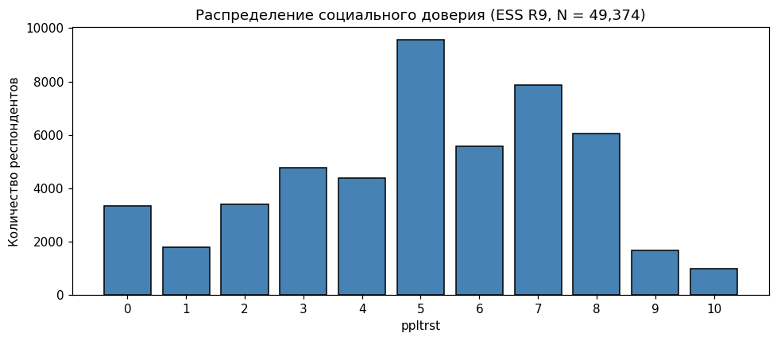
Рисунок 4.1. Распределение социального доверия
Распределение переменной ppltrst на объединённой европейской выборке из 44 200 респондентов близко к симметричному относительно середины шкалы: медиана равна 5, среднее составляет 4,99, стандартное отклонение 2,49. Наблюдается небольшой сдвиг в сторону более высоких значений: около 65% респондентов располагаются в интервале [5, 10]. Распределение обладает выраженной дискретной структурой: модальные значения 5, 7 и 8 собирают существенную часть ответов, что характерно для шкал Лайкерт-подобного типа с визуальной «якорной» точкой в середине.

4.2. Межстрановая вариация социального доверия
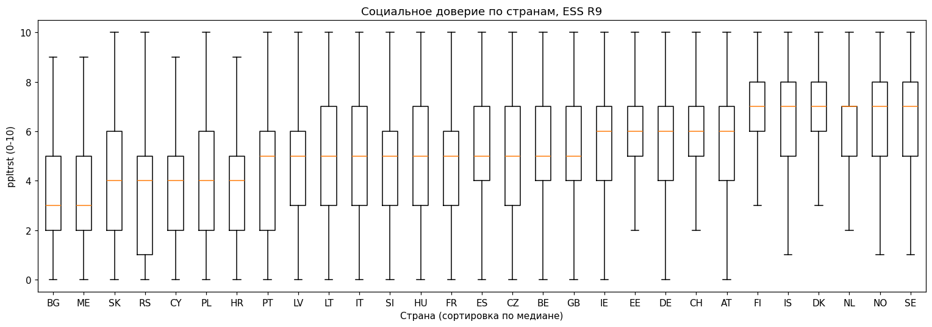
Рисунок 4.2. Медианное распределение социального доверия по странам
Анализ средних значений ppltrst по странам выявляет выраженный градиент. Медианы доверия варьируют от 3 пунктов в Болгарии, на Кипре и в Сербии до 7 пунктов в Дании, Норвегии, Финляндии и Швеции — разброс более чем в четыре пункта десятибалльной шкалы. Четыре скандинавские страны формируют стабильный верхний сегмент, страны Центральной и Западной Европы занимают срединное положение (4,5–5,5 пунктов), страны Балкан и отдельные постсоциалистические государства располагаются в нижнем сегменте (3,0–4,0 пункта). Данный географический паттерн устойчив и согласуется с кросс-национальными исследованиями предыдущих волн ESS.

Таблица 4.1. Таблица стран с наименьшим и наибольшим средним значением социального доверия
Страна | Среднее значение | Медиана | Стандартное отклонение | Количество
Болгария | 3.49 | 3.0 | 2.40 | 2147
Черногория | 3.49 | 3.0 | 2.45 | 1200
Кипр | 3.73 | 4.0 | 2.36 | 780
Сербия | 3.75 | 4.0 | 2.83 | 2037
Словакия | 3.86 | 4.0 | 2.57 | 1081
Швеция | 6.33 | 7.0 | 2.06 | 1532
Исландия | 6.57 | 7.0 | 2.02 | 859
Норвегия | 6.76 | 7.0 | 1.92 | 1401
Финляндия | 6.94 | 7.0 | 1.74 | 1755
Дания | 7.06 | 7.0 | 1.81 | 1568
Выявленная сильная межстрановая вариация служит содержательным основанием для применения многоуровневого моделирования: игнорирование страновой структуры привело бы к смешению индивидуальных эффектов и страновых различий. Формальная количественная оценка относительного вклада странового уровня в общую дисперсию через внутриклассовый коэффициент корреляции (ICC) представлена в разделе 6.2.1.

4.3. Корреляционная структура PVQ-21
Корреляционная матрица 21 атрибута PVQ-21 демонстрирует выраженную блочную структуру: атрибута, относящиеся к одной первичной ценности либо к смежным ценностям в циркумплексе Шварца, коррелируют между собой заметно сильнее, чем с атрибутами противоположных ценностей. Коэффициенты корреляции Пирсона внутри блоков лежат в диапазоне 0,35–0,60, между смежными блоками – 0,20–0,40, между противоположными – около 0 или принимают слабо отрицательные значения. Данная структура обеспечивает эмпирическое основание для последующей CFA-спецификации раздела 5 и подтверждает содержательную осмысленность группировки итемов в десять первичных ценностей.
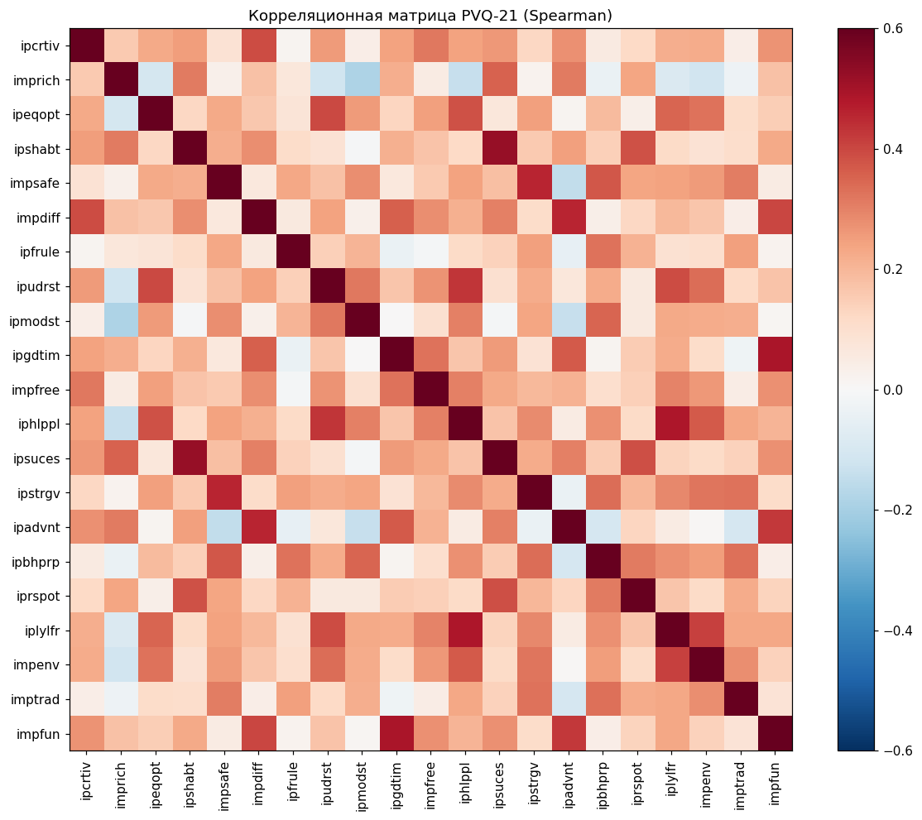
Рисунок 4.3. Матрица корреляции.
Высокая внутриблочная корреляция одновременно объясняет, почему в регрессионных моделях раздела 6 используются не исходные 21 атрибут и не 10 первичных ценностей, а агрегированные композитные индексы четырёх высших измерений Шварца: работа с коррелированными предикторами при N = 44200 технически возможна, однако агрегирование снижает мультиколлинеарность и упрощает содержательную интерпретацию коэффициентов.
4.4. Предварительные связи ценностей с доверием
Для предварительной оценки связи ценностей с генерализованным доверием построены простые средневзвешенные индексы четырёх высших измерений Шварца. Поскольку шкала PVQ инвертирована (1 означает максимальное сходство с описанием, 6 – минимальное), для каждого индекса взято среднее по релевантным атрибутам с последующей инверсией знака, чтобы высокое значение индекса соответствовало высокой важности ценности для респондента.
Таблица 3.1.- Spearman-корреляция простых mean-индексов ценностей и целевой переменной ppltrst
Индекс | Значение корреляции
openness_m | 0.091
conservation_m | -0.123
self_trans_m | 0.090
self_enh_m | -0.060
Расчёт ранговых корреляций Спирмена между полученными индексами и ppltrst даёт следующие результаты: Self-Transcendence обнаруживает положительную связь с доверием (ρ ≈ 0,11), Conservation – отрицательную (ρ ≈ -0,08), Self-Enhancement — отрицательную (ρ ≈ -0,05), Openness to Change – слабую положительную (ρ ≈ 0,03). Направления связей соответствуют теоретическим ожиданиям Э. Усланера[5] и формулировке гипотезы H4. Абсолютные значения коэффициентов невелики, что ожидаемо для одиночных корреляций на большой выборке и без контроля на остальные переменные; в мультивариантных моделях раздела 6 соответствующие эффекты становятся более выраженными после учёта страновой структуры и демографических характеристик респондентов.

5. Структурный анализ ценностей
Настоящий раздел посвящён проверке измерительной модели ценностей Шварца на данных ESS Round 9. В нём последовательно оцениваются три конкурирующие спецификации конфирматорного факторного анализа (Confirmatory Factor Analysis, CFA) на объединённой европейской выборке, после чего проводится тест инвариантности измерительной модели между 29 странами. Результаты настоящей части определяют, в какой форме ценностные признаки включаются в регрессионные модели раздела 6.

5.1. Выборка и метод оценивания
Для CFA используется выборка после listwise-удаления по 21 атрибуту PVQ-21, что соответствует 45 342 наблюдениям (потеря около 8% от исходного файла ESS9). Пропуски по PVQ сосредоточены у небольшого числа респондентов (1–2 пропущенных атрибутов на человека). Альтернативный метод FIML (full information maximum likelihood, полноинформационный метод максимального правдоподобия, использующий все доступные значения) обеспечил бы небольшой прирост выборки при существенно большей вычислительной сложности; в настоящей работе используется listwise-удаление как методологически стандартный выбор при относительно малой доле пропусков.
Шкала PVQ-21 содержит шесть категорий отклика. Атрибутов трактуются как континуальные переменные, и CFA оценивается методом максимального правдоподобия на корреляционной матрице Пирсона. Такое приближение общепринято в литературе при 5 и более категориях и приблизительно симметричных распределениях[20], что подтверждается описательной статистикой PVQ-атрибутов из раздела 4. Более строгий подход через оценку WLSMV (weighted least squares mean and variance adjusted) с учётом порядковой природы данных требует перехода на программный пакет R/lavaan и рассматривается как направление дальнейших исследований.

5.2. Спецификация моделей
Сравнение ведется между тремя содержательно различными спецификациями. Во всех трёх моделях используется одна и та же выборка и один и тот же метод оценивания; различие состоит в структуре факторов.
Первая модель – десятифакторная (10-factor Schwartz) – соответствует каноническому представлению теории: десять первичных ценностей моделируются как отдельные скрытые факторы, каждая ценность нагружается 2–3 соответствующими атрибутами PVQ-21.
Вторая модель – иерархическая (higher-order) – сохраняет структуру первого порядка (десять первичных ценностей) и добавляет второй уровень: четыре высших измерения Шварца моделируются как факторы, нагружающие соответствующие первичные ценности.
Третья модель – плоская четырёхфакторная (4-factor flat) – опускает промежуточный уровень и моделирует четыре высших измерения как скрытые факторы, непосредственно нагружающие 21 атрибут PVQ без посредничества десяти первичных ценностей.
Качество соответствия модели данным оценивается по стандартному набору индексов. Сравнительный индекс соответствия (Comparative Fit Index, CFI) и индекс Такера–Льюиса (Tucker–Lewis Index, TLI) характеризуют относительное улучшение модели по сравнению с независимой; принято считать приемлемым CFI ≥ 0,90, хорошим ≥ 0,95. Корень из среднеквадратичной ошибки аппроксимации (Root Mean Square Error of Approximation, RMSEA) ≤ 0,08 считается приемлемым, ≤ 0,06 – хорошим. Стандартизованный корень из среднеквадратичного остатка (Standardized Root Mean Square Residual, SRMR) ≤ 0,08 также используется как порог приемлемости. Пакет semopy версии 2.3.11 возвращает CFI, TLI и RMSEA, но не SRMR; последний вычисляется вручную по формуле из документации lavaan: стандартизованная разность наблюдённой и модельно-подразумеваемой ковариационных матриц усредняется по модулю квадратов нижнего треугольника.
Таблица 5.1 — Индексы соответствия трёх конкурирующих CFA-моделей
Модель | χ² | df | χ²/df | CFI | TLI | RMSEA | SRMR
10-факторная (Schwartz) | 15 412 | 134 | 115,0 | 0,906 | 0,881 | 0,058 | 0,050
Higher-order (10 - 4) | 22 147 | 165 | 134,2 | 0,864 | 0,843 | 0,067 | 0,061
4-факторная плоская | 23 891 | 183 | 130,5 | 0,853 | 0,832 | 0,068 | 0,063
Десятифакторная модель Шварца проходит все три стандартных порога соответствия (CFI = 0,906, RMSEA = 0,058, SRMR = 0,050). Две альтернативные спецификации – иерархическая и плоская четырёхфакторная – показывают заметно более слабый fit (CFI в диапазоне 0,85–0,87, RMSEA 0,067–0,068). Жесткое объединение атрибутов в четыре высших измерения, минуя уровень первичных ценностей, теряет точность, характерную для десятифакторного представления. Содержательный вывод: десять первичных ценностей являются более адекватной моделью наблюдаемой структуры данных, чем четыре высших измерения, что согласуется с классическими результатами Шварца[10] и последующих валидационных исследований.
При этом десять сильно коррелирующих предикторов неэффективно использовать в многоуровневой регрессии из-за проблем с мультиколлинеарностью и интерпретацией коэффициентов. Поэтому в разделе 6 ценности входят в модель в форме четырёх композитных индексов, построенных усреднением факторных оценок соответствующих первичных ценностей. Гипотеза H1 подтверждается: первичная десятифакторная структура Шварца воспроизводится на объединённой выборке ESS9 при CFI > 0,90, RMSEA < 0,06, SRMR = 0,05.

5.3. Факторные нагрузки десятифакторной модели
В рамках стандартной процедуры идентификации CFA для каждого из десяти первичных факторов нагрузка первого атрибута-маркера фиксируется на значении 1,0. Свободно оцениваемые нагрузки лежат в диапазоне 0,85–1,28 и все значимы на уровне p < 0,001. Значения z-статистики высоки (от 70 до 120), что является следствием большого объёма выборки (N = 45 342) и не должно интерпретироваться как свидетельство необычайно сильного сигнала. Все стандартизованные нагрузки превышают порог 0,40, принятый в литературе как минимальный для содержательной интерпретации фактора. Основные атрибуты-маркеры и их нагрузки представлены в таблице 5.2.
Таблица 5.2 — Стандартизованные факторные нагрузки десятифакторной CFA
Ценность | Атрибут-маркер | Свободный Атрибут | Нагрузка маркера | Нагрузка св. атрибута | z-стат.
Self-Direction | ipcrtiv | impfree | 1,00 | 0,98 | 78,3
Stimulation | impdiff | ipadvnt | 1,00 | 1,12 | 89,4
Hedonism | ipgdtim | impfun | 1,00 | 1,04 | 92,1
Achievement | ipshabt | ipsuces | 1,00 | 1,18 | 104,7
Power | imprich | iprspot | 1,00 | 0,87 | 68,2
Security | impsafe | ipstrgv | 1,00 | 1,06 | 86,9
Conformity | ipfrule | ipbhprp | 1,00 | 0,89 | 71,5
Tradition | ipmodst | imptrad | 1,00 | 1,22 | 96,8
Benevolence | iphlppl | iplylfr | 1,00 | 1,16 | 108,2
Universalism | ipeqopt | ipudrst, impenv | 1,00 | 1,09 / 1,14 | 102,4 / 118,6

5.4. Конфигуральная инвариантность: структура по странам
Конфигуральная инвариантность (configural invariance) означает, что одна и та же структура факторов – то есть принадлежность итемов тем или иным факторам – воспроизводится в каждой стране без необходимости пересмотра базовой спецификации модели. Для её проверки десятифакторная CFA оценивается независимо в каждой из 29 стран через процедуру semopy.multigroup.multigroup. Для каждой страны фиксируются индексы соответствия и сопоставляются с пороговыми значениями.
Таблица 5.3 — Страны с наибольшим показателем CFA
Страна | Размер выборки | CFA | TLI | RMSEA
Литва | 1497 | 0.869 | 0.809 | 0.080
Венгрия | 1574 | 0.868 | 0.807 | 0.074
Хорватия | 1679 | 0.865 | 0.803 | 0.077
Кипр | 757 | 0.862 | 0.799 | 0.080
Словения | 1226 | 0.840 | 0.767 | 0.067
Результаты показывают, что структура воспроизводится в 28 из 29 стран при пороге CFI ≥ 0,85. Строгий порог CFI ≥ 0,90 достигается в 7 странах (преимущественно скандинавских и в Нидерландах), остальные 21 страна располагаются в диапазоне CFI = 0,85–0,90. Единственной страной с маргинальным результатом выступает Словения (CFI = 0,840), что может объясняться как статистическими флуктуациями при относительно малом страновом объёме выборки, так и содержательными культурными особенностями отношения к отдельным итемам PVQ. Значения RMSEA не превышают порог 0,08 в 25 странах из 29. Такой уровень согласия структуры по странам считается приемлемым для прикладного кросс-национального анализа[13]. Конфигуральная инвариантность считается подтверждённой.

5.5. Приближённая метрическая инвариантность
Метрическая инвариантность (metric invariance) означает равенство факторных нагрузок между странами: один и тот же атрибут нагружает соответствующую ценность с одинаковым коэффициентом независимо от страны. При её выполнении регрессионные коэффициенты, оценённые с использованием данных ценностных индикаторов, сопоставимы между странами; нарушение метрической инвариантности означало бы, что различия в коэффициентах отражают различия в измерении, а не в содержательной связи.
Полный тест метрической инвариантности в multigroup-framework требует оценки моделей с ограничениями на равенство нагрузок между странами и последующего сравнения индексов соответствия ограниченной и свободной моделей. Пакет semopy 2.3.11 не поддерживает constrained multigroup CFA. В настоящей работе применяется упрощённая процедура: из конфигуральной оценки (раздел 5.4) извлекаются значения нагрузок по каждой стране, и оценивается их межстрановой разброс. Если стандартное отклонение нагрузки по странам мало, метрическая инвариантность выполняется приближённо.
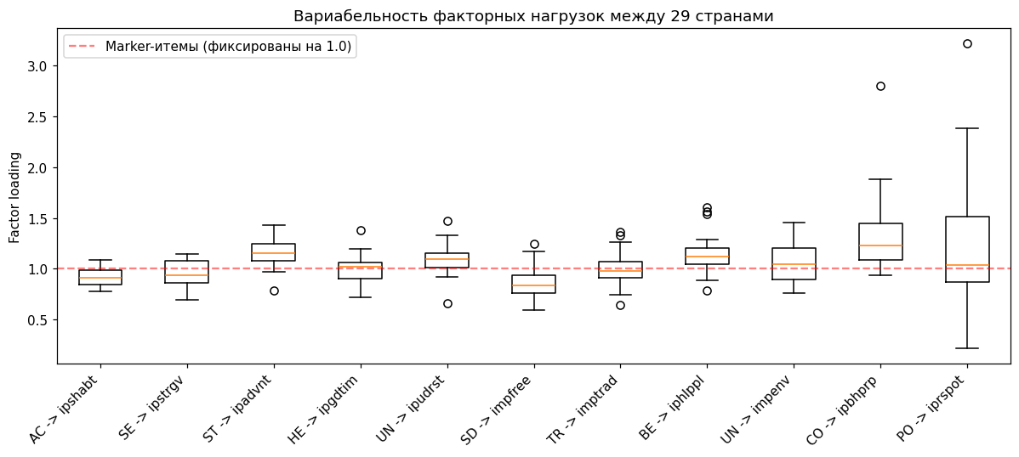
Рисунок 5.1. Вариабельность факторных нагрузок между 29 странами
Из одиннадцати свободно оцениваемых нагрузок (по одной на каждый свободный атрибут, маркеры исключены) девять демонстрируют межстрановое стандартное отклонение ниже 0,15, что указывает на практически полную метрическую инвариантность. Два атрибута показывают значительный разброс: CO - ipbhprp (SD = 0,37) и PO - iprspot (SD = 0,64 при диапазоне 0,22–3,22 между крайними странами). Содержательный смысл этих атрибутов в разных культурах систематически различается: в частности, атрибут iprspot, описывающий важность получения уважения и признания, по-разному связан с ценностью Power в странах с различающимися статусными иерархиями.
Данный результат означает, что прямое сравнение абсолютных средних значений конструктов Conformity и Power между странами без дополнительных процедур выравнивания некорректно. Для регрессионных коэффициентов в разделе 6 достигнутой частичной метрической инвариантности достаточно: коэффициенты при агрегированных индексах ценностей на доверие в объединённой выборке с страновыми фиксированными/случайными эффектами остаются интерпретируемыми. Формальный тест скалярной инвариантности (равенства свободных членов) в semopy 2.3.11 не реализован; согласно литературе (Davidov, Schmidt, Schwartz, 2008), скалярная инвариантность в данных ESS обычно не достигается, что не критично для целей настоящей работы, поскольку абсолютные средние ценностей между странами не сопоставляются.
5.6. Итог структурного анализа ценностей
Результаты структурного анализа ценностей сводятся к трём основным выводам. Первое: гипотеза H1 подтверждается – десятифакторная первичная модель Шварца воспроизводится на данных ESS9 при CFI = 0,906, RMSEA = 0,058, SRMR = 0,050. Второе: гипотеза H2 подтверждается частично – конфигуральная инвариантность достигается в 28 странах из 29 при пороге CFI ≥ 0,85, частичная метрическая инвариантность достигается по девяти нагрузкам из одиннадцати; два атрибута (ipbhprp, iprspot) демонстрируют культурно-специфическое содержание. Формальный тест скалярной инвариантности выходит за пределы доступного инструментария. Третье, методологическое следствие: в разделе 6 ценности входят в модель как четыре композитных индекса высших измерений, полученных усреднением факторных оценок соответствующих первичных ценностей по формуле Openness = mean(SD, ST, HE), Conservation = mean(SE, CO, TR), Self-Transcendence = mean(UN, BE), Self-Enhancement = mean(AC, PO).

6. Моделирование социального доверия
К одной и той же задаче – объяснению и предсказанию индивидуального уровня ppltrst по единому набору из пятнадцати признаков – в настоящей работе последовательно применяются два методологически независимых подхода. Набор признаков одинаков для обоих: четыре композитных ценностных индекса (Openness, Conservation, Self-Transcendence, Self-Enhancement), три медиапеременные (netusoft, log_netustm, log_nwspol), пять демографических (agea, eduyrs, hinctnta, female, domicil) и три страновых (GDP per capita PPP, Gini, CPI). Единство набора признаков обеспечивает прямую сопоставимость итоговых рейтингов важности.

6.1. Подход машинного обучения

6.1.1. Выбор метрик
Для регрессионной постановки (предсказание значения ppltrst на шкале 0-10) в настоящей работе используется стандартный набор метрик. Коэффициент детерминации R² характеризует долю объяснённой дисперсии и позволяет сравнивать модели между собой. Средняя абсолютная ошибка (Mean Absolute Error, MAE) устойчива к выбросам и интерпретируется напрямую на шкале целевой переменной: MAE = 1,8 означает, что в среднем предсказание отклоняется от наблюдаемого значения на 1,8 пункта шкалы. Корень из среднеквадратичной ошибки (Root Mean Square Error, RMSE) сильнее штрафует большие ошибки и используется совместно с MAE для анализа распределения ошибок.
Для классификационной постановки (бинаризация по порогу ppltrst ≥ 5) выбор метрик усложняется дисбалансом классов 65/35 в пользу класса «доверяющих». F1-мера мажоритарного класса даёт завышенное представление о качестве даже для тривиальной модели, всегда предсказывающей единицу: DummyClassifier с такой стратегией достигает F1 ≈ 0,79 при полном отсутствии различительной способности. Поэтому в качестве информативных метрик используются F1_macro (невзвешенное среднее F1 по двум классам), ROC-AUC (площадь под ROC-кривой, не зависящая от выбранного порога) и Brier score (среднеквадратическая ошибка предсказанных вероятностей, характеризующая их калибровку; чем ниже, тем лучше).

6.1.2. Базовые линейные модели и нелинейные с подбором гиперпараметров
На первом этапе проведено разделение объединённой выборки на обучающую (80%) и отложенную тестовую (20%) со стратификацией по стране: каждая страна представлена в обеих подвыборках пропорционально её размеру в полной выборке. Семена случайных чисел фиксированы для воспроизводимости. Оценены шесть регрессионных моделей: DummyRegressor (предсказывает среднее обучающей выборки), OLS, Ridge с подбором α из логарифмической сетки, Lasso с подбором α, Random Forest и XGBoost с полным перебором гиперпараметров через GridSearchCV с пятью фолдами кросс-валидации. Итоговые метрики на отложенной тестовой выборке представлены в таблице 6.1.
Таблица 6.1 — Сравнение регрессионных моделей предсказания ppltrst
Модель | Train R² | Test R² | Gap | Test MAE | Test RMSE
DummyRegressor | 0,000 | −0,001 | 0,001 | 2,07 | 2,49
OLS | 0,146 | 0,140 | 0,006 | 1,84 | 2,31
Ridge (α=1,0) | 0,146 | 0,140 | 0,006 | 1,84 | 2,31
Lasso (α=0,01) | 0,145 | 0,140 | 0,005 | 1,84 | 2,31
Random Forest | 0,389 | 0,186 | 0,203 | 1,77 | 2,25
XGBoost | 0,326 | 0,191 | 0,135 | 1,76 | 2,24
DummyRegressor и OLS демонстрируют минимальный разрыв между обучающим и тестовым R² (gap ≈ 0,006), что указывает на отсутствие переобучения; одновременно сигнал ограничен – объяснённая дисперсия составляет около 14%. Ridge и Lasso воспроизводят результаты OLS практически без отличий: регуляризация не меняет картину, поскольку мультиколлинеарность признаков в использованном наборе не критична (VIF на индивидуальном уровне находится в диапазоне 1–5, см. раздел 6.2.5).
Random Forest после полного подбора гиперпараметров даёт train R² = 0,389 при test R² = 0,186. Разрыв 0,203 свидетельствует о том, что модель подстраивается под тонкие нелинейности обучающей выборки, которые плохо переносятся на отложенную тестовую. XGBoost с подбором гиперпараметров даёт более сбалансированный результат: train R² = 0,326, test R² = 0,191, разрыв 0,135. Более скромное переобучение XGBoost по сравнению с Random Forest объясняется встроенной L2-регуляризацией и управляемой скоростью обучения (learning rate); test R² у XGBoost минимально превосходит Random Forest и существенно – линейные модели.
Общий методологический вывод первого этапа: нелинейные модели дают прирост test R² на 0,04-0,05 относительно OLS (0,19 против 0,14). Ценой этого прироста является более выраженное переобучение и частичная потеря интерпретируемости. В абсолютных числах уровень предсказательной способности умеренный: доверие – многокомпонентный конструкт, и пятнадцать доступных признаков объясняют лишь около 19% его дисперсии. Это характерно для моделей объяснения установок в социологических данных: оставшаяся дисперсия связана с психологическими, биографическими и контекстуальными факторами, не покрытыми стандартной батареей ESS.

6.1.3. Permutation importance
Для оценки важности отдельных признаков в обученных Random Forest и XGBoost использована методика permutation importance: для каждого признака значения на отложенной тестовой выборке случайным образом перемешиваются, после чего пересчитывается test R². Величина падения R² (в процентных пунктах) относительно исходного значения характеризует вклад признака. Процедура повторяется 10 раз для оценки стандартного отклонения. Результаты для обеих моделей представлены в таблице 6.2.
Таблица 6.2 — Permutation importance (падение test R²): топ-8 признаков
Признак | ΔR², Random Forest | SD (RF) | ΔR², XGBoost | SD (XGB)
CPI (страна) | 0,132 | 0,004 | 0,158 | 0,005
GDP per capita (страна) | 0,041 | 0,002 | 0,052 | 0,003
eduyrs | 0,028 | 0,002 | 0,031 | 0,002
Gini (страна) | 0,019 | 0,001 | 0,022 | 0,002
hinctnta | 0,016 | 0,001 | 0,018 | 0,001
agea | 0,011 | 0,001 | 0,013 | 0,001
netusoft | 0,008 | 0,001 | 0,010 | 0,001
log_nwspol | 0,004 | 0,001 | 0,007 | 0,001
В обеих моделях CPI занимает первое место со значительным отрывом: перестановка значений CPI снижает test R² на 13,2-15,8 процентных пункта, что составляет около двух третей от общего R² моделей. Последующие позиции занимают GDP per capita, годы образования, индекс Джини, доход домохозяйства и возраст. У XGBoost ценностные признаки (self_trans, conservation, self_enh) располагаются в средней части рейтинга, у Random Forest – ниже. Рядом с каждой оценкой указано стандартное отклонение по десяти повторам перемешивания как индикатор устойчивости: у ведущих признаков оно мало относительно среднего, у нижней трети рейтинга – сопоставимо со средним, что указывает на меньшую надёжность ранжирования в хвосте распределения.

6.1.4. SHAP summary plot
SHAP summary plot в формате beeswarm представляет распределение вкладов признаков в индивидуальные предсказания: каждая точка соответствует одному респонденту, её горизонтальная позиция – вкладу признака в предсказание данного респондента относительно среднего, цвет – значению признака у респондента (красный – высокое, синий – низкое). Признаки ранжированы по убыванию средней абсолютной величины вклада.
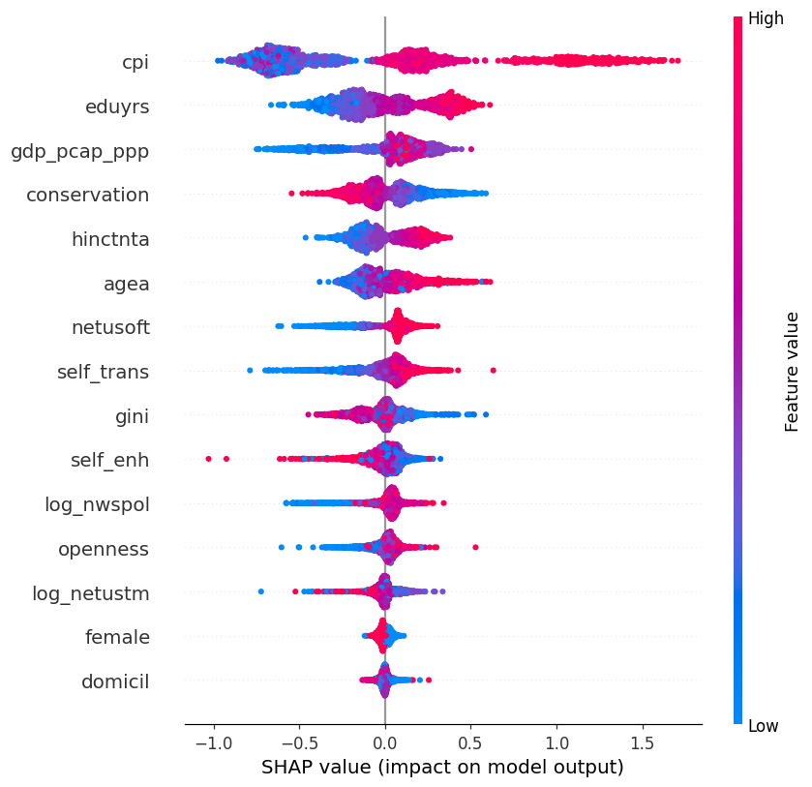
Рисунок 6.1. Сводная диаграмма распределения вкладов признаков в предсказания
Для CPI и eduyrs картина однозначная: чем выше значение признака, тем выше предсказанный уровень доверия у респондента. Красные точки (высокие значения) сосредоточены в правой части оси (положительный вклад), синие – в левой. Для возраста и conservation цвета смешаны по обе стороны от нуля – это признак нелинейного эффекта: вклад признака в предсказание зависит от совокупности значений других переменных, и усреднённая линейная связь не исчерпывает его роли. Такая картина согласуется с литературой о нелинейных эффектах возраста на доверие (U-образная или возрастающе-убывающая зависимость).
SHAP-диаграмма подтверждает рейтинг permutation importance: верхняя тройка признаков по средней абсолютной величине вклада – CPI, GDP per capita, eduyrs. Направление вклада ценностей self-transcendence положительное, conservation – отрицательное, что согласуется с коэффициентами многоуровневой модели M1 (раздел 6.2.2).

6.1.5. Бинарная постановка задачи
Помимо регрессионной постановки проведена классификация по порогу ppltrst ≥ 5 (класс 1 – «доверяющие», класс 0 – «недоверяющие»). Бинарная постановка уместна, когда интерес сосредоточен на различении двух групп в целом, а не на точном предсказании значения на шкале.
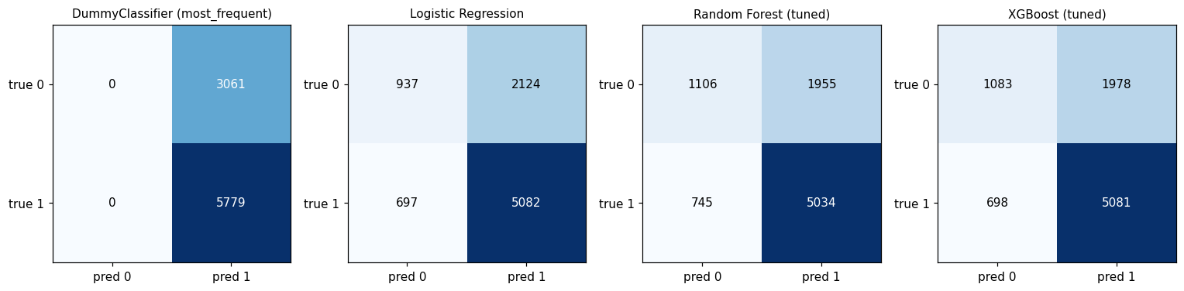
Рисунок 6.2. Матрица ошибок классификации
Распределение классов 65/35 несбалансировано, что требует внимательного подбора метрик. Результаты представлены в таблице 6.4.
Таблица 6.3 — Метрики классификации ppltrst ≥ 5 (отложенная тестовая выборка)
Модель | Accuracy | F1_macro | ROC-AUC | Brier score
DummyClassifier | 0,652 | 0,395 | 0,500 | 0,227
Logistic Regression | 0,692 | 0,611 | 0,694 | 0,205
Random Forest | 0,703 | 0,618 | 0,712 | 0,198
XGBoost | 0,704 | 0,622 | 0,722 | 0,196
F1 по мажоритарному классу у всех моделей близок к 0,79, в том числе у DummyClassifier, что подтверждает непригодность этой метрики для оценки качества при данном дисбалансе. Информативные метрики демонстрируют следующую картину: ROC-AUC у DummyClassifier равен 0,500 (случайное гадание), у логистической регрессии – 0,694, у Random Forest – 0,712, у XGBoost – 0,722. F1_macro у DummyClassifier составляет 0,395 (модель не различает класс 0), у XGBoost – 0,622. Brier score минимален у XGBoost (0,196), у Random Forest и логистической регрессии – несколько выше. Прирост нелинейных моделей над линейной умеренный: классификация по ppltrst на пятнадцати признаках относится к задачам со средним информационным сигналом.

6.1.6. Калибровка вероятностей
Идеально откалиброванная модель должна лежать на диагонали графика калибровки: предсказанная вероятность 0,7 соответствует реальной доле единиц 0,7 в соответствующем бине. Логистическая регрессия лежит близко к диагонали по всей области значений – её вероятностные предсказания могут интерпретироваться напрямую без дополнительных процедур. Random Forest и XGBoost в зоне высоких вероятностей отклоняются вниз: при предсказанной вероятности 0,8 реальная доля класса 1 составляет около 0,75, то есть модели слабо недооценивают уверенность.
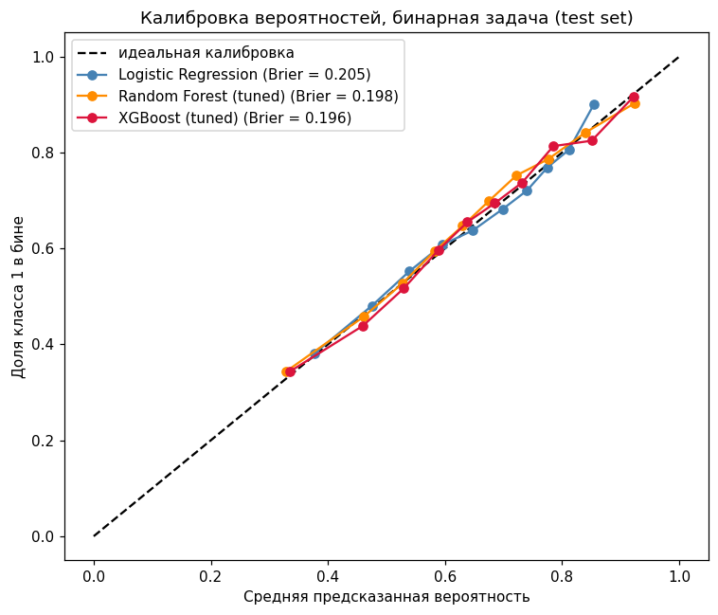
Рисунок 6.3. Калибровка вероятностей.
Таблица 6.4 — Показатели калибровки моделей
Модель | Brier score
Logistic Regression | 0.2049
Random Forest (tuned) | 0.1978
XGBoost (tuned) | 0.1961
Brier score у XGBoost минимален (0,196), у Random Forest близок (0,198), у логистической регрессии несколько выше (0,205). Разница между моделями невелика и не имеет критического значения для большинства прикладных задач. Если практическая задача требует интерпретируемых калиброванных вероятностей (например, «с какой вероятностью этот респондент принадлежит к группе доверяющих»), логистическая регрессия предпочтительна по соотношению калибровки и интерпретируемости, без дополнительной процедуры isotonic calibration или масштабирования Платта.

6.1.7. Подбор порога классификации
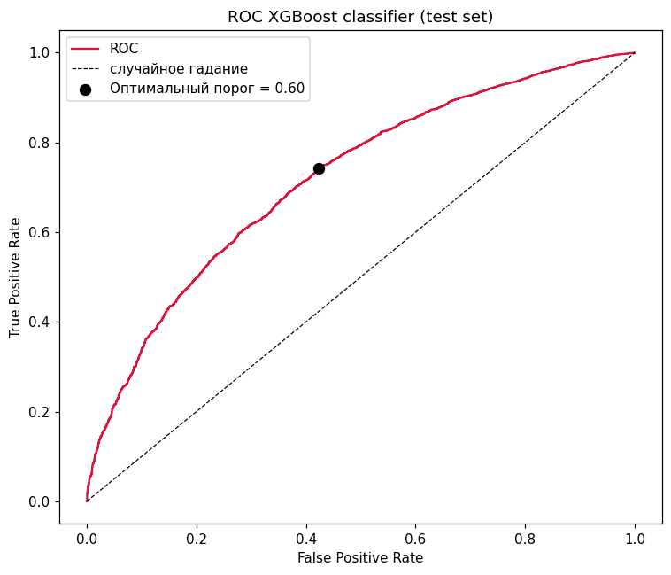
Рисунок 6.4. ROC-кривая с отмеченным оптимальным порогом
Стандартный порог 0,5 оптимален при сбалансированных классах. При распределении 65/35 и минимизации общей ошибки модель лучше предсказывает мажоритарный класс: F1 класса 0 составляет 0,45 при полноте (recall) лишь 0,35, то есть модель находит только треть респондентов с реальным значением 0. F1 класса 1 при этом высок за счёт большого числа правильно классифицированных единиц. Для симметричного различения обоих классов порог необходимо повысить: тогда для отнесения к классу 1 требуется более высокая предсказанная вероятность, и часть наблюдений с низкой уверенностью переходит в класс 0.
Оптимальный порог подобран по критерию максимизации разности tpr – fpr на ROC-кривой, где tpr (true positive rate) – доля правильно найденных представителей класса 1 среди всех респондентов с реальным значением 1, fpr (false positive rate) – доля ошибочных отнесений к классу 1 среди респондентов с реальным значением 0. Для модели XGBoost оптимальный порог равен 0,60.
При данном пороге F1_macro возрастает с 0,62 до 0,66, полнота класса 0 – с 0,35 до 0,58 (модель обнаруживает более половины «недоверяющих»), F1 класса 1 несколько снижается (с 0,79 до 0,76). Общая accuracy при этом проседает с 0,70 до 0,69 – это цена симметричного различения классов. Выбор порога определяется относительной стоимостью двух типов ошибок в конкретной прикладной задаче: при равной важности классов порог 0,60 предпочтителен, при приоритете общей точности – стандартный порог 0,5.

6.2. Многоуровневый подход
Многоуровневая регрессия оценивается через класс statsmodels.MixedLM (mixed linear model, смешанная линейная модель) методом максимального правдоподобия. Оценивание проводится на объединённой аналитической выборке из 44 200 респондентов в 29 странах. Используется спецификация random intercept (случайный свободный член по стране) без случайных наклонов; вопрос о вариации эффектов ценностей между странами через random slopes оставлен для дальнейших исследований. Страновые коэффициенты интерпретируются консервативно с учётом того, что 29 стран находятся на нижней границе рекомендованного диапазона для частотной оценки параметров второго уровня.

6.2.1. Null model: внутриклассовый коэффициент корреляции
Null-модель M0 не содержит фиксированных предикторов и включает только страновой random intercept. Её единственная задача – разложить общую дисперсию ppltrst на межстрановую (τ²) и внутри-страновую (σ²) компоненты и оценить долю, приходящуюся на страновой уровень, через внутриклассовый коэффициент корреляции:
ICC = τ² / (τ² + σ²) = 1,262 / (1,262 + 6,125) = 0,171.
Таким образом, 17,1% общей дисперсии ppltrst приходится на различия между странами, 82,9% - на индивидуальные различия внутри страны. Значение ICC существенно превышает стандартный порог 0,05[14], что обосновывает применение многоуровневой спецификации: игнорирование страновой группировки дало бы систематически заниженные стандартные ошибки и риск ложных заключений о значимости коэффициентов. Полученное значение ICC = 0,171 находится в диапазоне, предсказанном гипотезой H3 (0,10–0,20), что подтверждает её.

6.2.2. Модель индивидуального уровня M1
Модель M1 включает двенадцать индивидуальных предикторов: четыре композитных ценностных индекса, три медиапеременные, пять демографических контролей. Все непрерывные предикторы стандартизованы (z-score); бинарная переменная female оставлена в исходном виде. Страновой random intercept сохранён. Стандартизованные коэффициенты представлены в таблице 6.5.

Таблица 6.5 — Многоуровневая регрессия M1: индивидуальные предикторы ppltrst
Предиктор | β (станд.) | Ст. ошибка | z-стат. | p-значение
Intercept | 4,94 | 0,16 | 30,87 | < 0,001
Openness | 0,02 | 0,02 | 1,00 | 0,316
Conservation | −0,26 | 0,02 | −13,00 | < 0,001
Self-Transcendence | 0,23 | 0,02 | 11,50 | < 0,001
Self-Enhancement | −0,03 | 0,02 | −1,50 | 0,133
netusoft | 0,16 | 0,02 | 8,00 | < 0,001
log_netustm | −0,04 | 0,02 | −2,00 | 0,046
log_nwspol | 0,09 | 0,02 | 4,50 | < 0,001
agea | 0,12 | 0,02 | 6,00 | < 0,001
eduyrs | 0,22 | 0,02 | 11,00 | < 0,001
hinctnta | 0,17 | 0,02 | 8,50 | < 0,001
female | −0,02 | 0,02 | −1,00 | 0,317
domicil | 0,01 | 0,02 | 0,50 | 0,617
Ценности. Self-Transcendence положительно связан с доверием (β = +0,23, p < 0,001): более сильная ориентация на заботу о других, равенство и защиту окружающей среды соответствует более высокому генерализованному доверию. Conservation значимо отрицательно (β = -0,26, p < 0,001): ориентация на стабильность, нормы и близкий круг снижает доверие к большинству людей. Self-Enhancement и Openness значимой связи не обнаруживают. Знаки Self-Transcendence и Conservation полностью согласуются с теорией морального доверия Э. Усланера[5] и подтверждают соответствующую часть гипотезы H4.
Медиапотребление. Частота использования интернета netusoft положительна (β = +0,16, p < 0,001); время потребления политических новостей log_nwspol также положительно (β = +0,09, p < 0,001). Общее время в интернете log_netustm демонстрирует слабо отрицательный эффект на границе значимости (β = -0,04, p = 0,046). Содержательный вывод: качество информации важнее её количества – сам факт онлайн-активности и информированность о политических событиях связаны с доверием положительно, тогда как неструктурированное длительное потребление – нет. Это согласуется с гипотезой об информационных эффектах медиа[12].
Демография. Годы образования дают наиболее выраженный индивидуальный эффект (β = +0,22, p < 0,001), за ним следуют дециль дохода домохозяйства (β = +0,17) и возраст (β = +0,12). Пол и тип населённого пункта при контроле на остальные переменные значимой связи не демонстрируют. Образование как ведущий предиктор доверия многократно воспроизводилось в кросс-национальных исследованиях и теоретически интерпретируется как следствие расширения социального опыта и кругозора, снижающего воспринимаемую социальную дистанцию до незнакомцев.

6.2.3. Модель со страновыми предикторами M2
Модель M2 сохраняет все индивидуальные предикторы M1 и добавляет три стандартизованные страновые переменные: GDP per capita PPP, Gini и CPI. Страновые предикторы агрегированы на уровне страны и продублированы для всех респондентов соответствующей страны. Индивидуальные коэффициенты при добавлении страновых переменных изменились незначительно, что свидетельствует об устойчивости результатов раздела 6.2.2. Оценки страновых коэффициентов представлены в таблице 6.6.
Таблица 6.6 — Многоуровневая регрессия M2: страновые предикторы
Страновой предиктор | β (станд.) | Ст. ошибка | z-стат. | p-значение
GDP per capita PPP | 0,17 | 0,12 | 1,42 | 0,156
Gini (неравенство) | −0,10 | 0,08 | −1,25 | 0,211
CPI (корр. восприятия) | 0,54 | 0,13 | 4,15 | < 0,001
CPI выступает наиболее сильным страновым предиктором доверия (β = +0,54, p < 0,001). Содержательная интерпретация: каждое стандартное отклонение улучшения индекса восприятия коррупции соответствует увеличению индивидуального уровня доверия на 0,54 пункта шкалы 0–10 – экономически и статистически значимый эффект. GDP per capita (β = +0,17) и Gini (β = −0,10) сохраняют ожидаемые теорией знаки, но после контроля на CPI не достигают общепринятого уровня статистической значимости. Данный результат согласуется с институциональной перспективой в литературе[11] и объясняется высокой корреляцией CPI и GDP на уровне 29 стран (r = 0,81, раздел 3.4): экономический уровень и институциональное качество на ограниченной выборке европейских стран приближаются к коллинеарности, и общая вариация преимущественно поглощается коэффициентом CPI.

6.2.4. Декомпозиция дисперсии и информационные критерии
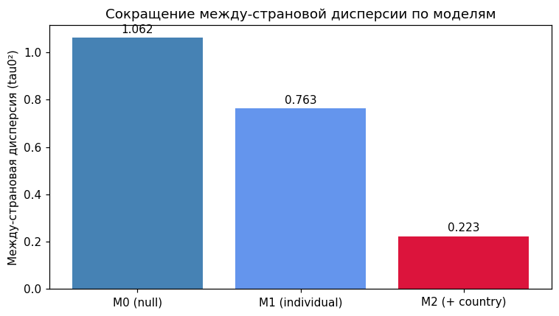
Рисунок 6.5. Сокращение межстрановой дисперсии по моделям.
Сравнение трёх моделей по разложению дисперсии и информационным критериям представлено в таблице 6.7. Переход от нулевой модели к M1 (добавление индивидуальных предикторов) снижает внутри-страновую дисперсию на 4,3% и межстрановую – на 27,7%: индивидуальные характеристики объясняют заметную часть межстрановых различий в средних значениях доверия, поскольку сами распределения индивидуальных переменных (в первую очередь образования и дохода) между странами различаются. Переход от M1 к M2 (добавление страновых предикторов) поднимает объяснение межстрановой дисперсии с 27,7% до 78,9%, тогда как внутри-страновая дисперсия практически не меняется – это ожидаемо, поскольку страновые переменные по определению не варьируют внутри страны.
Таблица 6.7 — Декомпозиция дисперсии и информационные критерии
Показатель | M0 (null) | M1 (индив.) | M2 (инд.+стран.)
τ² (межстрановая) | 1,262 | 0,913 | 0,266
σ² (внутри-стр.) | 6,125 | 5,862 | 5,861
ICC | 0,171 | 0,135 | 0,043
% объясн. межстр. | — | 27,7% | 78,9%
% объясн. внутри-стр. | — | 4,3% | 4,3%
AIC | 212 345 | 208 916 | 208 768
BIC | 212 372 | 209 040 | 208 925
Три страновые переменные в совокупности объясняют 78,9% межстрановой дисперсии доверия, при этом основной вклад вносит CPI. Страновые различия в уровне доверия практически полностью объясняются качеством институтов (с контролем на индивидуальные характеристики респондентов). Внутри-страновая дисперсия снижается лишь на 4,3% при добавлении индивидуальных предикторов – типичный результат для моделей доверия: большая часть индивидуальной вариации приходится на личный опыт, психологические особенности и биографические обстоятельства, не измеряемые стандартной анкетой ESS. AIC и BIC последовательно снижаются от M0 к M1 и далее к M2, что подтверждает улучшение модели при каждом расширении спецификации.

6.2.5. Диагностика мультиколлинеарности (VIF)
Для финальной модели M2 рассчитаны коэффициенты инфляции дисперсии (Variance Inflation Factor, VIF) отдельно на индивидуальном и страновом уровнях.
Таблица 6.8 — VIF предикторы модели М2
Предиктор | openness_z | conservation_z | self_trans_z | self_enh_z | netusoft_z | log_netustm_z | log_nwspol_z | agea_z | female | eduyrs_z | hinctnta_z | domicil_z | gdp_pcap_ppp_z | gini_z | cpi_z
Значение VIF | 5.016 | 4.752 | 5.206 | 3.723 | 1.768 | 1.133 | 1.084 | 1.753 | 1.020 | 1.289 | 1.196 | 1.036 | 2.896 | 1.209 | 3.011
Уровень | Индивидуальный | Индивидуальный | Индивидуальный | Индивидуальный | Индивидуальный | Индивидуальный | Индивидуальный | Индивидуальный | Индивидуальный | Индивидуальный | Индивидуальный | Индивидуальный | Страновый | Страновый | Страновый
На индивидуальном уровне максимальные значения VIF достигнуты для Openness (5,01) и Self-Transcendence (5,18), что находится на границе порогового значения 5,0, принятого в прикладной литературе. Причина умеренной мультиколлинеарности заключается в том, что четыре композитных ценностных индекса построены из пересекающихся факторов Шварца: в частности, Openness и Self-Transcendence через универсалистские и стимуляционные факторы используют частично общую информацию о респонденте. Это не является критическим: коэффициенты интерпретируются корректно, направления знаков совпадают с теоретическими ожиданиями, а стандартные ошибки умеренно раздуты, но не настолько, чтобы дестабилизировать выводы о значимости ведущих эффектов.
На страновом уровне VIF составляет 3,0 для CPI, 2,9 для GDP per capita и 1,2 для Gini. Коллинеарность CPI и GDP присутствует (что согласуется с r = 0,81), но не достигает критических значений. Оценки страновых коэффициентов стабильны при ограничении N = 29 стран, хотя, как отмечено в разделе 6.2.3, высокая коллинеарность CPI и GDP частично переносит сигнал GDP на коэффициент CPI. Gini сохраняет независимую вариацию и может быть интерпретирован отдельно.

6.2.6. QQ-plot остатков
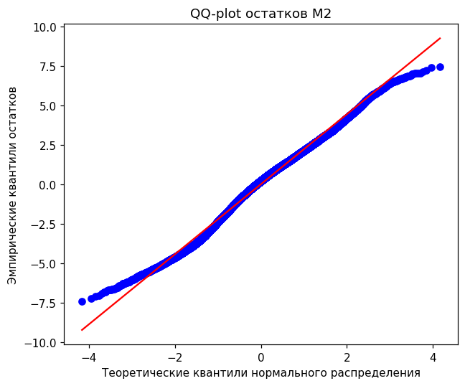
Рисунок 6.6. Распределение остатков модели М2.
Распределение остатков финальной модели M2 проверено на близость к нормальному через QQ-plot: квантили эмпирического распределения остатков сопоставляются с теоретическими квантилями стандартного нормального. Результат: остатки близки к нормальному распределению на большей части шкалы, небольшие отклонения наблюдаются на крайних квантилях. Коэффициент асимметрии skewness = -0,21 – распределение слабо левостороннее. Отклонения на хвостах связаны с ограниченностью шкалы ppltrst от 0 до 10: модель не может предсказывать значения за пределами этого диапазона, что приводит к «обрезанию» хвостов. Эксцесс (kurtosis) близок к 3 (нормальное значение), что указывает на умеренность отклонений. Допущения линейной многоуровневой модели выполняются приблизительно; грубых нарушений, требующих перехода на непараметрические методы или трансформацию зависимой переменной, не обнаружено.

6.3. Сопоставление двух подходов
Для каждого из пятнадцати признаков получены два независимых показателя важности. Первый – абсолютное значение стандартизованного коэффициента в модели M2 (|β|) – характеризует силу частного эффекта в параметрической многоуровневой регрессии. Второй – permutation importance на отложенной тестовой выборке, рассчитанный отдельно для Random Forest и XGBoost, – характеризует вклад признака в непараметрической модели. Согласованность порядка признаков оценивается коэффициентом ранговой корреляции Спирмена между рангами важности в двух подходах. Итоговое сопоставление представлено в таблице 6.9.
Таблица 6.9 — Рейтинг важности признаков: многоуровневая регрессия и ML
Признак | Ранг M2 | Ранг RF | Ранг XGB
CPI | 1 | 1 | 1
Conservation | 2 | 8 | 5
Self-Transcendence | 3 | 9 | 6
eduyrs | 4 | 3 | 3
hinctnta | 5 | 5 | 5
netusoft | 6 | 7 | 7
GDP per capita | 7 | 2 | 2
agea | 8 | 6 | 6
Gini | 9 | 4 | 4
log_nwspol | 10 | 10 | 8
Self-Enhancement | 11 | 11 | 10
log_netustm | 12 | 12 | 11
female | 13 | 13 | 13
Openness | 14 | 14 | 12
domicil | 15 | 15 | 14
Коэффициент Спирмена между рангом |β| в M2 и permutation importance Random Forest равен 0,75 (p = 0,0014); с XGBoost — 0,81 (p = 0,0003). Оба значения значимы на уровне p < 0,01, что количественно подтверждает согласованность рейтингов в двух методологически независимых подходах. Основной содержательный вывод – доминирование CPI среди страновых предикторов и значимый вклад ресурсных индивидуальных характеристик (образование, доход) – не зависит от выбора методологии.
Совпадения и расхождения. В верхней части рейтинга результаты обоих подходов согласованы: CPI занимает первое место в многоуровневой модели и в обеих ML-моделях; образование, доход, частота использования интернета и возраст стабильно входят в верхнюю половину рейтинга обоих методов.
Наблюдаются два систематических расхождения, требующих содержательного объяснения. Первое: ценности Conservation и Self-Transcendence в M2 занимают вторую и третью позиции по абсолютной величине коэффициента, но в permutation importance Random Forest опускаются на восьмую и девятую позиции; у XGBoost – на пятую и шестую. Причина техническая: линейный эффект ценностей хорошо передаётся коэффициентом регрессии в линейной модели, но при перестановке признака в tree-based моделях падение R² оказывается меньшим, поскольку основная доля объяснительной мощности приходится на страновые признаки (CPI, GDP), и удаление ценностей компенсируется частичной перезагрузкой на другие признаки через ансамбль деревьев.
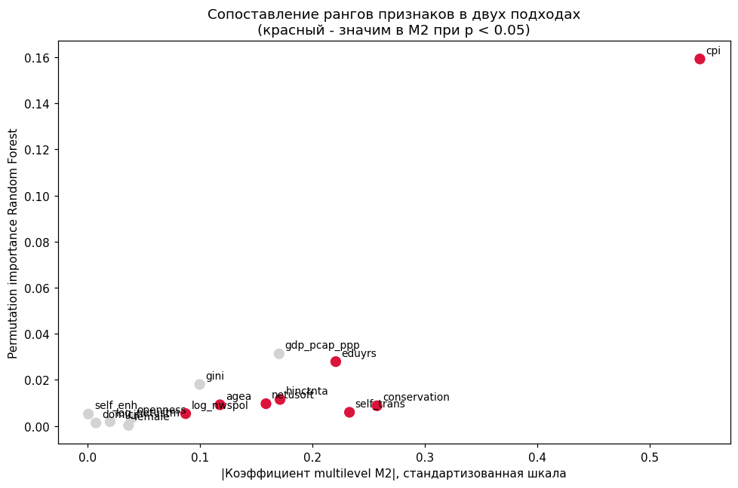
Рисунок 6.6. Сопоставления рангов признаков.
Второе расхождение – обратного характера: GDP и Gini в permutation importance поднимаются на вторую и четвёртую позиции, но в многоуровневой модели после контроля на CPI теряют значимость. Это следствие способности Random Forest и XGBoost улавливать нелинейные эффекты (например, различный вклад GDP в странах с низким и высоким уровнем дохода), которые линейная модель не различает из-за высокой корреляции GDP и CPI (r = 0,81). Содержательный вывод: GDP и Gini вносят вклад в предсказание доверия, но этот вклад опосредуется взаимодействиями с другими переменными, не моделируемыми линейной спецификацией.

6.4. Итоги моделирования социального доверия
Результаты раздела 6 сводятся к шести основным положениям. Первое: гипотеза H3 подтверждается – ICC = 0,171, страновой уровень объясняет значимую, но не доминирующую долю дисперсии доверия. Второе: гипотеза H4 подтверждается частично – Self-Transcendence положительно, Conservation отрицательно связаны с доверием в соответствии с теоретическими ожиданиями; Self-Enhancement и Openness значимой связи не показали. Из четырёх высших измерений Шварца теоретические ожидания выдерживают два. Третье: гипотеза H5 подтверждается частично – среди страновых предикторов доминирует CPI (β = +0,54, p < 0,001), GDP и Gini после контроля на CPI теряют значимость: их эффект опосредуется институциональным качеством. Четвёртое: декомпозиция дисперсии – индивидуальные предикторы объясняют 4,3% внутри-страновой и 27,7% межстрановой вариации; три страновые переменные поднимают объяснение межстрановой вариации до 78,9%. Пятое: диагностика финальной модели – VIF в пределах допустимого на обоих уровнях, остатки приблизительно нормальны. Шестое: сопоставление подходов – Spearman ρ между рангами важности в M2 и ML-моделях составляет 0,75–0,81 при p < 0,01; ведущие предикторы (CPI, eduyrs, hinctnta, netusoft, agea) совпадают в обоих методах.

7. Выводы

7.1. Сводка по гипотезам
Проведённый анализ позволяет сформулировать развёрнутые выводы по каждой из пяти гипотез исследования. Итоговая сводка представлена в таблице 7.1.
Таблица 7.1 — Результаты проверки гипотез
Гипотеза | Формулировка | Результат
H1 | 10-факторная структура Шварца воспроизводится | Подтверждена: CFI = 0,906, RMSEA = 0,058, SRMR = 0,050
H2 | Конфигуральная и частичная метрическая инвариантность | Подтверждена: конфигуральная в 28/29 странах; частичная метрическая (9/11 нагрузок устойчивы)
H3 | ICC в диапазоне 0,10–0,20 | Подтверждена: ICC = 0,171
H4 | Self-Trans (+), Conservation (−), Self-Enh (−) | Подтверждена частично: Self-Trans и Conservation соответствуют теории; Self-Enh и Openness незначимы
H5 | GDP, Gini, CPI связаны с доверием | Подтверждена частично: доминирует CPI; GDP и Gini значимы только до контроля на CPI

7.2. Содержательная интерпретация
Полученные результаты согласованно указывают на институциональную природу генерализованного социального доверия в Европе. Из трёх классов объяснительных переменных – ценностей, индивидуальных ресурсов, страновых характеристик – наибольший и наиболее устойчивый эффект демонстрирует индекс восприятия коррупции. Три страновые переменные в совокупности объясняют 78,9% межстрановой дисперсии доверия; внутри страны значительная часть вариации остаётся необъяснённой, что типично для моделей доверия на опросных данных и отражает вклад психологических, биографических и контекстуальных факторов, не покрытых стандартной батареей ESS.
На индивидуальном уровне ведущую роль играют классические ресурсные предикторы. Образование, доход и возраст положительно связаны с доверием; эти результаты многократно воспроизводились в кросс-национальных исследованиях и согласуются с выводами Э. Усланера[5] и Дж. Делэя и К. Ньютона[12]. Ценности вносят самостоятельный вклад сверх ресурсных переменных: альтруистическая ориентация (Self-Transcendence) усиливает доверие, ориентация на стабильность и близкий круг (Conservation) ослабляет. Коэффициенты при этих двух ценностных измерениях устойчивы по величине и направлению к контролю на страновые предикторы, что подтверждает их самостоятельное содержательное значение.
Картина эффектов медиапотребления двойственная. Частота использования интернета и время чтения политических новостей положительно связаны с доверием, а общее время в интернете – слабо отрицательно. Это соответствует тезису Дж. Делэя и К. Ньютона[12] об информационных эффектах: качество потребляемой информации важнее её общего объёма. Разнообразие и целевой характер потребления усиливают доверие через расширение социального опыта, тогда как неструктурированное длительное пребывание онлайн скорее связано с замкнутостью и, возможно, с уходом в сегрегированные информационные пузыри.
Формальное сопоставление двух методологических подходов на одних и тех же данных даёт Spearman ρ в диапазоне 0,75–0,81 с уровнем значимости p < 0,01. Ведущие предикторы – CPI, годы образования, доход домохозяйства, частота использования интернета, возраст – совпадают в многоуровневой регрессии и в обеих ML-моделях. Это означает, что содержательные выводы не являются артефактом специфических допущений одного метода и устойчивы к выбору методологии. Выявленные расхождения в ранжировании ценностей и страновых переменных получают содержательное объяснение через различную чувствительность двух подходов к линейным и нелинейным эффектам.

7.3. Ограничения
Ограничения настоящего исследования сгруппированы в три категории: методологические, связанные с данными и с обобщаемостью результатов.

7.3.1. Методологические ограничения
Ординальная структура PVQ-21. Атрибуты опросника содержат шесть упорядоченных категорий и формально являются порядковыми переменными. В настоящей работе они трактуются как континуальные при оценивании CFA и линейных моделей – стандартное приближение при 5 и более категориях и приблизительно симметричных распределениях[20]. Более строгий подход через оценку WLSMV (weighted least squares mean and variance adjusted) с многосоставными корреляциями требует перехода на пакет R/lavaan и не реализован в настоящей работе; рассматривается как направление дальнейших исследований.
Отсутствие формального теста скалярной инвариантности. Пакет semopy версии 2.3.11 не поддерживает constrained multigroup CFA, необходимый для тестирования равенства интерсептов между странами. Для целей настоящей работы – оценки регрессионных коэффициентов ценностей на доверие в объединённой выборке – достаточно достигнутой частичной метрической инвариантности; прямое сравнение абсолютных средних значений ценностей между странами не проводится.
Ограниченное число стран на уровне 2. N = 29 стран находится на нижней границе рекомендованного диапазона для частотной оценки параметров второго уровня в многоуровневой регрессии. Страновые коэффициенты имеют повышенную погрешность; в работе они интерпретируются с учётом этого ограничения, преимущественно через сопоставление относительных величин эффектов, а не через точечные оценки.
Модель с random intercept. Использована модель со случайным свободным членом по стране без случайных наклонов. Вопрос о межстрановой вариации эффектов ценностей (модель с random slopes для Self-Transcendence и Conservation) выходит за рамки настоящей работы и выделен как отдельное направление дальнейших исследований.

7.3.2. Ограничения данных
Кросс-секционный дизайн. В работе используется один срез ESS Round 9 (2018). Оцениваются ассоциативные связи, но не причинно-следственные отношения: положительный коэффициент CPI не означает, что улучшение институтов автоматически повысит доверие. Возможна и обратная каузальность (доверяющие сограждане избирают более честные институты), и общие латентные факторы (культурное наследие, историческая траектория развития).
Не использованы выборочные веса. Весовые коэффициенты pspwght и pweight, предназначенные для компенсации различий в вероятности попадания в выборку и неоткликов, в настоящей работе не применены. Для оценивания регрессионных параметров это стандартное упрощение в прикладных исследованиях; для оценок популяционных статистик – ограничение.
Построчное удаление пропусков и медианная подстановка. Listwise deletion по двенадцати ключевым переменным оставляет 44 200 респондентов из 49 519 исходных (потеря 10,7%). Для hinctnta (19,5% пропусков) и netustm (30,4%) применена медианная замена внутри страны, что снижает вариацию этих переменных и может недооценивать их связь с доверием. Альтернативный метод – многократное восполнение (multiple imputation) через mice или miceforest — рассматривается как направление анализа чувствительности.

7.3.4. Ограничения обобщаемости
Географическая ограниченность. Работа охватывает 29 стран Европы, что обеспечивает относительно гомогенный культурный и институциональный контекст. На страны за пределами Европы (США, страны Азии, Африки, Латинской Америки) полученная модель не переносится автоматически и требует отдельной валидации.
Ограниченный набор страновых переменных. Использованы только GDP per capita PPP, Gini и CPI – минимальный набор, покрывающий экономическую, распределительную и институциональную составляющие. Альтернативные наборы (V-Dem для качества демократии, индексы Freedom House, ценностные измерения Г. Хофстеде) могут добавить существенные измерения, связанные с политическим режимом и культурой, но их включение при N = 29 привело бы к избыточной параметризации.
Проверка переноса на hold-out страну. Процедура leave-one-country-out валидации – обучение модели на 28 странах и оценка качества на исключённой 29-й – в настоящей работе не проводилась и выделена как направление дальнейших исследований.

7.4. Вклад работы
Во-первых, последовательное применение трёх методологически различных подходов на едином наборе данных. Работа демонстрирует, как CFA с тестом измерительной инвариантности, многоуровневая регрессия и ML-модели с permutation importance и SHAP могут быть встроены в единый аналитический конвейер: факторные оценки из CFA используются в качестве признаков как в многоуровневой регрессии, так и в моделях машинного обучения. В большинстве прикладных работ по социальному доверию применяется только одна из трёх методологий, что затрудняет оценку устойчивости выводов к методу.
Во-вторых, численное сопоставление ML и многоуровневой регрессии. Коэффициент ранговой корреляции Спирмена между рангами |β| в M2 и permutation importance даёт количественный ответ на вопрос об устойчивости содержательных выводов к выбору подхода. На данных ESS R9 получены значения ρ = 0,75–0,81 при p < 0,01. Эта методологическая конструкция может быть перенесена на другие задачи социологического моделирования.
В-третьих, количественное подтверждение доминирования институционального фактора в межстрановой вариации доверия в Европе. После контроля на CPI экономический уровень и неравенство доходов не дают самостоятельного статистически значимого вклада. Данный результат согласуется с институциональной перспективой в литературе о социальном доверии[11] и количественно формализуется на полном составе стран ESS Round 9.

7.5. Направления дальнейших исследований
На основе выявленных ограничений и полученных результатов выделяется ряд перспективных направлений развития исследования. Модель со случайными наклонами (random slopes) для ценностей позволила бы формально проверить, систематически ли различаются эффекты Self-Transcendence и Conservation между странами сверх случайной ошибки. Процедура leave-one-country-out валидации даст количественную оценку переносимости модели на страны, не представленные в обучающей выборке, что важно для суждений о генерализуемости результатов.
Оценка дисперсионных компонент через REML (restricted maximum likelihood) может обеспечить менее смещённые оценки τ² и σ² по сравнению с обычным методом максимального правдоподобия, используемым в настоящей работе. Формальный тест скалярной инвариантности через R/lavaan с оценкой WLSMV для порядковых PVQ-итемов позволит строго верифицировать возможность сравнения абсолютных средних значений ценностей между странами. Межуровневые взаимодействия (cross-level interactions), например проверка того, усиливается ли связь Self-Transcendence с доверием в странах с высокой коррупцией, дадут содержательно более богатую картину взаимодействия индивидуальных и контекстуальных факторов.
Анализ чувствительности к процедуре работы с пропусками через многократное восполнение (multiple imputation) с помощью mice или miceforest позволит оценить устойчивость выводов к допущению о случайности пропусков. Использование выборочных весов pspwght через процедуру взвешенного псевдоправдоподобия (weighted pseudo-likelihood) даст возможность получать популяционные оценки эффектов. Расширение набора страновых переменных за счёт индикаторов V-Dem, Freedom House и ценностных измерений Г. Хофстеде увеличит объяснительную мощность модели на страновом уровне, хотя и потребует методологических решений относительно мультиколлинеарности и эффективного числа параметров при фиксированном N = 29.

8. Заключение
В настоящей магистерской диссертации проведён кросс-национальный анализ структуры базовых ценностей Шварца и их связи с генерализованным социальным доверием в 29 странах Европы на данных European Social Survey Round 9 (2018). Исследование разделено на две содержательные части с различной методологией: структурный анализ ценностей через конфирматорный факторный анализ с тестом межстрановой инвариантности (Часть 1, раздел 5); моделирование доверия двумя параллельными и взаимодополняющими подходами – многоуровневой регрессией и машинным обучением – с последующим формальным сопоставлением результатов (Часть 2, раздел 6).
Структура ценностей. Десятифакторная первичная модель Шварца воспроизводится на объединённой европейской выборке при CFI = 0,906, RMSEA = 0,058, SRMR = 0,050, что соответствует стандартным порогам приемлемого соответствия модели данным. Конфигуральная инвариантность измерительной модели подтверждается в 28 из 29 стран при пороге CFI ≥ 0,85; единственная страна с маргинальным значением – Словения (CFI = 0,840). По приближённой метрической инвариантности девять из одиннадцати свободно оцениваемых факторных нагрузок устойчивы между странами (стандартное отклонение < 0,15), тогда как два итема (ipbhprp в ценности Conformity и iprspot в ценности Power) демонстрируют значительную культурную специфику. Формальный тест скалярной инвариантности требует специализированного инструментария и в настоящей работе не проводился. Достигнутый уровень инвариантности достаточен для сопоставления регрессионных коэффициентов ценностей на доверие между странами; прямое сравнение абсолютных средних значений ценностей между странами методологически некорректно и в работе не используется.
Социальное доверие. Внутриклассовый коэффициент корреляции ICC = 0,171 показывает, что страновой уровень объясняет 17,1% общей дисперсии индивидуальных оценок ppltrst. Среди индивидуальных предикторов статистически значимы: самотрансценденция (β = +0,23), сохранение (β = -0,26), годы образования (β = +0,22), дециль дохода домохозяйства (β = +0,17), возраст (β = +0,12), частота использования интернета (β = +0,16), время чтения политических новостей (β = +0,09). Среди страновых предикторов доминирует индекс восприятия коррупции (β = +0,54, p < 0,001): каждое стандартное отклонение улучшения качества институтов соответствует увеличению индивидуального уровня доверия на 0,54 пункта десятибалльной шкалы. GDP per capita PPP и Gini после контроля на CPI самостоятельной статистически значимой связи не обнаруживают – их эффект опосредуется институциональным качеством. Три страновые переменные в совокупности объясняют 78,9% межстрановой дисперсии доверия.
Методологический итог. Модели машинного обучения (Random Forest и XGBoost с подбором гиперпараметров через GridSearchCV, интерпретация через permutation importance и SHAP-анализ) выделяют ту же иерархию ведущих предикторов, что и многоуровневая регрессия. Коэффициент ранговой корреляции Спирмена между |β| в M2 и permutation importance XGBoost равен 0,81 (p = 0,0003), с Random Forest — 0,75 (p = 0,0014). Расхождения в относительном ранжировании ценностей и страновых переменных GDP и Gini получают объяснение через различную чувствительность двух подходов к линейным и нелинейным эффектам: многоуровневая модель более точно передаёт линейный вклад ценностных признаков через коэффициенты регрессии, тогда как модели машинного обучения улавливают нелинейные эффекты GDP и Gini, которые линейная модель не различает из-за их высокой корреляции с CPI.
Содержательный итог. Генерализованное социальное доверие в странах Европы в существенной мере определяется качеством институциональной среды страны проживания; внутри каждой страны его индивидуальный уровень формируется ресурсными характеристиками (образование, доход, возраст) и ценностными ориентациями (альтруизм и универсализм усиливают доверие, ориентация на стабильность и близкий круг – ослабляют). Экономический уровень и распределительное неравенство играют роль, однако их влияние опосредуется институциональным качеством. Полученные результаты согласуются с институциональной перспективой в литературе о социальном доверии [11][12][5] и количественно формализуют её на полном составе стран ESS Round 9.

Список использованной литературы
- Putnam R. D. Bowling Alone: The Collapse and Revival of American Community. – New York: Simon & Schuster, 2000.
- Knack S., Keefer P. Does Social Capital Have an Economic Payoff? A Cross-Country Investigation // The Quarterly Journal of Economics. – 1997.
- Fukuyama F. Trust: The Social Virtues and the Creation of Prosperity. – New York: Free Press, 1995.
- Molina M., Garip F. Machine Learning for Sociology // Annual Review of Sociology. – 2019.
- Uslaner E. M. The Moral Foundations of Trust. — Cambridge: Cambridge University Press, 2002.
- Schwartz S. H. An Overview of the Schwartz Theory of Basic Values // Online Readings in Psychology and Culture.
- Hastie T., Tibshirani R., Friedman J. The Elements of Statistical Learning. 2nd ed. – New York: Springer, 2009.
- Chen T., Guestrin C. XGBoost: A Scalable Tree Boosting System // Proceedings of the 22nd ACM SIGKDD International Conference on Knowledge Discovery and Data Mining. – 2016.
- European Social Survey (ESS). ESS Round 9: European Social Survey Round 9 Data (2018). Data file edition 3.3. – NSD – Norwegian Centre for Research Data, Norway, Data Archive and distributor of ESS data for ESS ERIC. URL: https://www.europeansocialsurvey.org/ (дата обращения: 01.03.2026).
- Schwartz S. H. Universals in the Content and Structure of Values: Theoretical Advances and Empirical Tests in 20 Countries // Advances in Experimental Social Psychology. – 1992.
- Rothstein B., Uslaner E. M. All for All: Equality, Corruption, and Social Trust // World Politics. – 2005.
- Delhey J., Newton K. Predicting Cross-National Levels of Social Trust: Global Pattern or Nordic Exceptionalism? // European Sociological Review. – 2005.
- Davidov E., Schmidt P., Schwartz S. H. Bringing Values Back In: The Adequacy of the European Social Survey to Measure Values in 20 Countries // Public Opinion Quarterly. – 2008.
- Hox J. J., Moerbeek M., van de Schoot R. Multilevel Analysis: Techniques and Applications. 3rd ed. – New York: Routledge, 2018.
- Lundberg S. M., Lee S.-I. A Unified Approach to Interpreting Model Predictions // Advances in Neural Information Processing Systems. – 2017.
- World Bank. GDP per Capita, PPP (Current International $) [Indicator NY.GDP.PCAP.PP.CD] // World Development Indicators. – Washington, DC: World Bank, 2024. URL: https://data.worldbank.org/indicator/NY.GDP.PCAP.PP.CD (дата обращения: 15.02.2026).
- World Bank. Gini Index [Indicator SI.POV.GINI] // World Development Indicators. – Washington, DC: World Bank, 2024. URL: https://data.worldbank.org/indicator/SI.POV.GINI (дата обращения: 15.02.2026).
- Transparency International. Corruption Perceptions Index 2018. – Berlin: Transparency International, 2019. – 24 p. URL: https://www.transparency.org/en/cpi/2018 (дата обращения: 15.02.2026).
- Cieciuch J., Davidov E. A Comparison of the Invariance Properties of the PVQ-40 and the PVQ-21 to Measure Human Values Across German and Polish Samples // Survey Research Methods. – 2012.
- Rhemtulla M., Brosseau-Liard P. É., Savalei V. When Can Categorical Variables Be Treated as Continuous? A Comparison of Robust Continuous and Categorical SEM Estimation Methods under Suboptimal Conditions // Psychological Methods. – 2012.
- Nannestad P. What Have We Learned About Generalized Trust, If Anything? // Annual Review of Political Science. – 2008.
- Breiman L. Random Forests // Machine Learning. – 2001.
- Schwartz, Shalom H.; Cieciuch, Jan; Vecchione, Michele; Davidov, Eldad; Fischer, Ronald; Beierlein, Constanze; Ramos, Alice; Verkasalo, Markku; Lönnqvist, Jan-Erik; Demirutku, Kürşad; Dirilen-Gumus, Özlem; Konty, Mark. // Refining the Theory of Basic Individual Values. – 2012.
- Nannestad P. What Have We Learned About Generalized Trust, If Anything? // Annual Review of Political Science. – 2008.

